LAPORAN PROYEK
Analisis Kestabilan Sumur Bor dengan Metode
Mohr Circle dan Mohr-Coulomb Failure Criterion

────────────────────────────────────────────────────────────────────────────────

Data: Well 58-32 Main Geophysical Well Log
Sumur: 58-32 Main | Metode: 1D Geomechanical Modeling

Nama Proyek | Wellbore Stability Analysis — Well 58-32 Main
Metode Analisis | Mohr Circle & Mohr-Coulomb Failure Criterion
Data Input | 58-32_main_geophysical_well_log.csv
Output | geomechanics_results.csv + 7 Plot (.png)
Bahasa Pemrograman | Python 3 (NumPy, Pandas, Matplotlib, SciPy)

DAFTAR ISI
BAB 1 | DESKRIPSI KASUS
1.1 | Latar Belakang
1.2 | Tujuan Analisis
1.3 | Data dan Sumber Data
1.4 | Scope dan Batasan Analisis
BAB 2 | LANDASAN TEORI
2.1 | Tegasan In-Situ dan Stress Regime
2.2 | Mohr Circle — Konsep dan Geometri
2.3 | Mohr-Coulomb Failure Criterion
2.4 | Kerangka Kerja 1D Geomechanical Model
BAB 3 | ANALISIS KASUS — KODE DAN PENJELASAN
3.1 | Preprocessing Data
3.2 | Overburden Stress (Sv)
3.3 | Pore Pressure — Metode Eaton Sonic
3.4 | Horizontal Stresses — Shmin dan SHmax
3.5 | Principal Stresses — Penugasan σ₁, σ₂, σ₃
3.6 | Rock Strength — UCS, Cohesion, Friction Angle
3.7 | Mohr Circle Class dan Failure Check
BAB 4 | HASIL DAN INTERPRETASI
4.1 | Plot 1 — Composite Well Logs
4.2 | Plot 2 — In-Situ Stress Profile
4.3 | Plot 3 — Rock Strength Profile
4.4 | Plot 4 — Mohr Circles Overview
4.5 | Plot 4b — Mohr Circle Detail per Depth
4.6 | Plot 5 — Mud Weight Window
4.7 | Plot 6 — Borehole Breakout Analysis
4.8 | Plot 7 — Pure Mohr Circles
4.9 | Ringkasan Hasil Analisis
BAB 5 | KESIMPULAN DAN SARAN
5.1 | Kesimpulan
5.2 | Saran dan Pengembangan
LAMPIRAN | LISTING KODE LENGKAP (index.py)

BAB 1 — DESKRIPSI KASUS

1.1 Latar Belakang
Analisis kestabilan sumur bor (wellbore stability analysis) merupakan salah satu aspek kritis dalam operasi pemboran minyak dan gas. Kegagalan kestabilan sumur dapat menyebabkan masalah serius seperti collapse casing, loss of circulation, serta pembentukan breakout yang berpotensi menyebabkan stuck pipe, non-productive time (NPT), dan bahkan abandonment sumur. Untuk memprediksi dan mencegah kegagalan tersebut, diperlukan pemahaman komprehensif terhadap kondisi tegasan in-situ (in-situ stresses) dan kekuatan batuan (rock strength) di sekitar sumur bor.
Proyek ini menggunakan data log geofisika dari sumur bor untuk membangun model geomekanika 1-dimensi (1D) dan melakukan analisis kegagalan sumur dengan Metode Mohr Circle dan Mohr-Coulomb Failure Criterion. Data yang digunakan berasal dari Well 58-32 Main yang menyediakan rekaman wireline log meliputi data akustik (sonic), densitas, gamma ray, dan caliper.

1.2 Tujuan Analisis
Analisis ini bertujuan untuk:
- Menghitung tegasan in-situ 3 arah: Overburden (Sv), Minimum Horizontal (Shmin), dan Maximum Horizontal (SHmax).
- Mengestimasi pore pressure menggunakan Metode Eaton Sonic.
- Menentukan effective principal stresses (σ'₁, σ'₂, σ'₃) berdasarkan stress regime.
- Menghitung rock strength parameters: UCS (Unconfined Compressive Strength), cohesion (C), dan friction angle (φ).
- Membangun Mohr Circle dan failure envelope Mohr-Coulomb pada kedalaman representatif.
- Mengidentifikasi zone-zone yang berpotensi mengalami kegagalan (failure) berdasarkan kestabilan sumur.
- Menentukan safe mud weight window untuk perencanaan pemboran.

1.3 Data dan Sumber Data
Dua file data digunakan dalam proyek ini:
File | Deskripsi | Jumlah Kolom
58-32_main_geophysical_well_log.csv | Data mentah wireline log dari sensor borehole (input) | 62 parameter
geomechanics_results.csv | Hasil kalkulasi geomekanika dari pipeline Python (output) | 23 parameter

Parameter utama yang digunakan dari data log:
- RHOZ / RHOB — Bulk Density Log (g/cc): untuk menghitung overburden stress
- ATCO10–ATCO90 — Array Sonic Transit Time (µs/ft): untuk DT (compressional slowness) dan estimasi pore pressure
- GR — Gamma Ray Log (API): untuk litologi (shale/sand cutoff) dan penentuan Poisson's ratio
- HCAL — Caliper Log (inchi): untuk identifikasi breakout zone

1.4 Scope dan Batasan Analisis
- Analisis dilakukan pada sumur 58-32 Main dengan data wireline log.
- Stress regime yang digunakan: Normal Faulting (σ₁ = Sv, σ₂ = SHmax, σ₃ = Shmin).
- Korelasi rock strength: Horsrud (2001) untuk shale, McNally (1987) untuk sandstone.
- Metode pore pressure: Eaton Sonic Method dengan eksponen n = 3.0.
- Batasan: model 1D — tidak memperhitungkan variasi lateral dan heterogenitas batuan.

BAB 2 — LANDASAN TEORI

2.1 Tegasan In-Situ dan Stress Regime
Tegasan in-situ adalah tegasan yang bekerja pada formasi batuan di bawah permukaan bumi sebelum adanya gangguan akibat pemboran. Terdapat tiga tegasan principal yang bekerja: tegasan vertikal (overburden stress, Sv) dan dua tegasan horizontal (minimum horizontal stress, Shmin, dan maximum horizontal stress, SHmax).
Berdasarkan hubungan magnitudo antara ketiganya, kerangka tektonik (stress regime) dikelompokkan menjadi tiga:
- Normal Faulting: Sv > SHmax > Shmin (σ₁ = Sv, σ₂ = SHmax, σ₃ = Shmin)
- Strike-Slip Faulting: SHmax > Sv > Shmin (σ₁ = SHmax, σ₂ = Sv, σ₃ = Shmin)
- Reverse Faulting: SHmax > Shmin > Sv (σ₁ = SHmax, σ₂ = Shmin, σ₃ = Sv)
Effective stress didefinisikan sebagai σ' = σ - Pp, dengan Pp adalah pore pressure.

2.2 Mohr Circle — Konsep dan Geometri
Mohr Circle adalah representasi grafis 2D dari состояние напряжений (state of stress) pada suatu titik dalam material. Untuk kondisi 3D dengan tiga tegasan principal σ₁ ≥ σ₂ ≥ σ₃, terdapat tiga kombinasi lingkaran Mohr:
- Lingkaran σ₁-σ₃ (terbesar): mengontrol kondisi failure kritis
- Lingkaran σ₁-σ₂ (sedang): lebih kecil dari σ₁-σ₃
- Lingkaran σ₂-σ₃ (kecil): lebih kecil dari σ₁-σ₃
Lingkaran Mohr terbesar σ₁-σ₃ didefinisikan dengan:
- Center (pusat): c = (σ₁ + σ₃) / 2
- Radius: R = (σ₁ - σ₃) / 2
Dalam diagram Mohr, sumbu horizontal (σ) merepresentasikan tegasan normal (normal stress), sedangkan sumbu vertikal (τ) merepresentasikan tegasan geser (shear stress). Setiap titik pada lingkaran merepresentasikan состояние напряжений pada suatu bidang tertentu yang berorientasi pada sudut 2θ terhadap sumbu horizontal.

2.3 Mohr-Coulomb Failure Criterion
Mohr-Coulomb Failure Criterion mendefinisikan kondisi di mana batuan akan mengalami kegagalan (failure) akibat kombinasi tegasan normal dan geser. Kriteria failure dinyatakan dalam persamaan:
τ = C + σₙ · tan(φ)
Dengan:
- τ = Tegasan geser pada bidang failure (psi)
- σₙ = Tegasan normal efektif pada bidang failure (psi)
- C = Cohesion — kohesi batuan (psi)
- φ = Internal Friction Angle — sudut gesek dalam batuan (derajat)
Dari kriteria Mohr-Coulomb, UCS (Unconfined Compressive Strength) связана dengan C dan φ melalui:
UCS = 2C · tan(45° + φ/2)
Sebaliknya, kohesi dapat dihitung dari UCS:
C = UCS / [2 · tan(45° + φ/2)]
Titik singgung (tangent point) antara lingkaran Mohr σ₁-σ₃ dan failure envelope merepresentasikan bidang failure kritis. Sudut antara sumbu horizontal dan garis yang menghubungkan pusat lingkaran ke titik singgung adalah 2θ = 90° + φ. Bidang failure itu sendiri membentuk sudut θ = (90° + φ)/2 terhadap bidang utama σ₃.

2.4 Kerangka Kerja 1D Geomechanical Model
Model geomekanika 1D membangun profil tegasan dan kekuatan batuan terhadap kedalaman dengan mengintegrasikan data log bor. Pipeline analisis terdiri dari:
- Step 1: Overburden Stress — интегрирование ρ·g terhadap kedalaman
- Step 2: Pore Pressure — Metode Eaton Sonic: Pp = Sv - (Sv - Phyd)·(DTn/DT)ⁿ
- Step 3: Horizontal Stresses — Poroelastic strain model untuk Shmin dan SHmax
- Step 4: Effective Principal Stresses — σ'ᵢ = σᵢ - Pp
- Step 5: Rock Strength — Korelasi empiris dari sonic dan densitas log
- Step 6: Mohr Circle construction dan failure envelope analysis

BAB 3 — ANALISIS KASUS: KODE DAN PENJELASAN
Bab ini menjelaskan setiap tahap pipeline analisis geomekanika secara rinci, disertai potongan kode sumber (index.py) beserta penjelasan per blok kode. Kode ditulis dalam Python dengan library utama: NumPy, Pandas, Matplotlib, dan SciPy.

3.1 Preprocessing Data (Data Loading & Cleaning)
Tahap pertama adalah memuat file CSV data log bor dan membersihkannya dari nilai null. File sumber menggunakan nilai -999.25 sebagai missing value marker. Kolom-kolom penting yang dipertahankan: Depth (ft/m), RHOZ (density), ATCO10–ATCO90 (sonic transit time), GR, dan HCAL.
Kode Section 1 — Konfigurasi:
# SECTION 1: CONFIGURATION
CONFIG = {
'csv_file': '58-32_main_geophysical_well_log.csv',
'null_value': -999.25,
'g': 9.80665, # gravity (m/s²)
'water_density': 1.025, # g/cc (seawater)
'psi_per_mpa': 145.038,
'stress_regime': 'normal', # 'normal', 'strike_slip', 'reverse'
'gr_shale_cutoff': 75, # API units — batas litologi shale/sand
'eaton_exponent': 3.0, # Sonic Eaton exponent
'stress_ratio_k': 0.75, # SHmax = Shmin + k*(Sv - Shmin)
'poisson_shale': 0.30,
'poisson_sand': 0.20,
'friction_angle_sand_deg': 30,
'friction_angle_shale_deg': 22,
}
Penjelasan konfigurasi:
- gr_shale_cutoff = 75 API: Nilai GR di atas 75 menunjukkan zona shale yang lebih plastis dan umumnya memiliki Poisson's ratio lebih tinggi (0.30).
- eaton_exponent = 3.0: Konstanta empirically determined untuk Metode Eaton Sonic, merupakan nilai umum untuk formasi sedimen.
- stress_ratio_k = 0.75: Rasio tektonik yang menghubungkan Shmin dan SHmax. Nilai 0.75 menunjukkan SHmax lebih dekat ke Sv dibandingkan Shmin (normal faulting regime).
- poisson_shale = 0.30, poisson_sand = 0.20: Poisson's ratio digunakan dalam perhitungan Shmin poroelastic horizontal strain.
Kode Section 2 — Data Loading & Preprocessing:
def load_and_clean(cfg):
df = pd.read_csv(Path(__file__).parent / cfg['csv_file'])
df.replace(cfg['null_value'], np.nan, inplace=True)
rename = {
'Depth (ft)': 'DEPTH_FT', 'Depth (m)': 'DEPTH_M',
'RHOZ': 'RHOB', 'GR': 'GR', 'HCAL': 'HCAL',
'NPHI': 'NPHI', 'NPOR': 'NPOR', 'PEFZ': 'PEF',
}
# Sonic: gunakan ATCO60 sebagai primary (deep reading)
sonic_cols = ['ATCO10','ATCO20','ATCO30','ATCO60','ATCO90']
available_sonic = [c for c in sonic_cols if c in df.columns]
cols_to_keep = list(rename.keys()) + available_sonic
cols_to_keep = [c for c in cols_to_keep if c in df.columns]
df = df[cols_to_keep].copy()
df.rename(columns=rename, inplace=True)
# Primary sonic column — ATCO60 (deepest reading)
if 'ATCO60' in df.columns:
df['DT'] = df['ATCO60']
elif available_sonic:
df['DT'] = df[available_sonic[0]]
# Filter: hanya data dengan densitas dan sonic valid
mask = df['RHOB'].notna() & (df['RHOB'] > 1.0) & (df['RHOB'] < 3.5)
mask &= df['DT'].notna() & (df['DT'] > 30) & (df['DT'] < 200)
mask &= df['DEPTH_FT'].notna() & (df['DEPTH_FT'] > 0)
df = df[mask].copy().reset_index(drop=True)
# Interpolasi gap kecil
for col in ['RHOB', 'DT', 'GR']:
if col in df.columns:
df[col] = df[col].interpolate(method='linear', limit=20)
if 'DEPTH_M' not in df.columns or df['DEPTH_M'].isna().all():
df['DEPTH_M'] = df['DEPTH_FT'] * 0.3048
return df
Penjelasan preprocessing:
- RHOZ → RHOB: Kolom densitas rename agar konsisten dengan terminologi geomekanika (RHOB = Rock Bulk Density).
- ATCO60: Array sonic dengan waktu transit panjang (deep reading) lebih sensitif terhadap properties batuan utuh (uninvaded zone), sehingga dipilih sebagai DT utama.
- Mask filter: Densitas 1.0–3.5 g/cc dan DT 30–200 µs/ft adalah batasan fisik yang wajar untuk batuan sedimen. Data di luar batasan ini di-exclude.
- Linear interpolation (limit=20): Mengisi gap data kecil (≤20 data point consecutive) untuk menjaga kontinuitas sinyal. Gap besar tidak diinterpolasi.
- Konversi ft → m: Menggunakan faktor 0.3048 ft/m.

3.2 Overburden Stress (Sv)
Overburden stress (Sv) adalah tegasan total yang disebabkan oleh berat batuan di atas suatu titik pada kedalaman tertentu. Sv dihitung dengan mengintegrasikan produk antara densitas batuan (ρ) dan gravitasi (g) terhadap kedalaman.
Kode Section 3 — Overburden Stress:
def calc_overburden(df, cfg):
depth_m = df['DEPTH_M'].values
rho_kgm3 = df['RHOB'].values * 1000 # g/cc → kg/m³
# Pressure [Pa] = rho [kg/m³] × g [m/s²], lalu integral kumulatif
integrand = rho_kgm3 * cfg['g'] # Pa/m
sv_pa = np.zeros(len(depth_m))
if len(depth_m) > 1:
sv_pa[1:] = cumulative_trapezoid(integrand, depth_m)
df['Sv_psi'] = sv_pa / 6894.757 # Pa → psi
df['Sv_ppg'] = np.where(df['DEPTH_FT'] > 0,
df['Sv_psi'] / (0.052 * df['DEPTH_FT']), np.nan)
return df
Penjelasan matematika:
- ρ × g: Densitas batuan (kg/m³) × percepatan gravitasi (m/s²) = tekanan per satuan kedalaman (Pa/m).
- cumulative_trapezoid(): Integrasi trapezoid kumulatif dari surface ke kedalaman. Hasilnya adalah tekanan overburden dalam Pascal (Pa).
- ÷ 6894.757: Konversi Pa → psi (1 psi = 6894.757 Pa).
- ÷ (0.052 × depth_ft): Konversi tekanan total ke equivalent mud weight dalam ppg (pound per gallon). Faktor 0.052 adalah konstanta tekanan hidraulik untuk pemboran.
Hasil: Sv maksimum pada kedalaman 7331.5 ft = 7944.7 psi (54.8 MPa).

3.3 Pore Pressure — Metode Eaton Sonic
Pore pressure (Pp) adalah tekanan fluida pori dalam formasi batuan. Metode Eaton Sonic memanfaatkan hubungan antara transit time sonic (DT) dan trend compaction normal untuk mendeteksi zona abnormally pressured. Prinsipnya: pada formasi yang mengalami overpressure, DT lebih besar (batuan менее уплотненный / undercompacted) dibandingkan trend normal.
Kode Section 4 — Pore Pressure Eaton Sonic:
def calc_pore_pressure(df, cfg):
# Tekanan hidrostatik (tekanan kolom air laut)
df['Pp_hydro_psi'] = cfg['water_density'] * cfg['g'] * df['DEPTH_M'].values / 6894.757
# Identifikasi zona shale untuk normal compaction trend
shale_mask = df['GR'] > cfg['gr_shale_cutoff']
shale_df = df[shale_mask & df['DT'].notna() & (df['DEPTH_FT'] > 500)].copy()
# Fit trend kompaksi normal: DT_normal = a * exp(-b * depth)
if len(shale_df) > 20:
shale_df = shale_df.sort_values('DEPTH_FT')
n_bins = min(30, len(shale_df) // 5)
bins = pd.cut(shale_df['DEPTH_FT'], bins=max(n_bins, 5))
binned = shale_df.groupby(bins, observed=True).agg(
depth_mean=('DEPTH_FT', 'mean'),
dt_p30=('DT', lambda x: np.percentile(x.dropna(), 30)
if len(x.dropna()) > 2 else np.nan)
).dropna()
if len(binned) > 3:
log_dt = np.log(binned['dt_p30'].values)
depth_vals = binned['depth_mean'].values
valid = np.isfinite(log_dt) & np.isfinite(depth_vals)
if valid.sum() > 3:
coeffs = np.polyfit(depth_vals[valid], log_dt[valid], 1)
dt_normal = np.exp(coeffs[0] * df['DEPTH_FT'].values + coeffs[1])
dt_normal = np.clip(dt_normal, 40, 200)
else:
dt_normal = df['DT'].values * 0.85
else:
dt_normal = df['DT'].values * 0.85
else:
dt_normal = df['DT'].values * 0.85
df['DT_normal'] = dt_normal
# Formula Eaton: Pp = Sv - (Sv - Phydro) * (DTn / DT) ^ n
ratio = np.clip(df['DT_normal'].values / df['DT'].values, 0.3, 1.5)
df['Pp_psi'] = (df['Sv_psi'] - (df['Sv_psi'] - df['Pp_hydro_psi'])
* (ratio ** cfg['eaton_exponent']))
# Batasan fisik: Pp >= 0.7*Phydro dan Pp <= 0.95*Sv
df['Pp_psi'] = np.clip(df['Pp_psi'], df['Pp_hydro_psi'] * 0.7, df['Sv_psi'] * 0.95)
low_pp_mask = df['Pp_psi'] < df['Pp_hydro_psi'] * 0.5
df.loc[low_pp_mask, 'Pp_psi'] = df.loc[low_pp_mask, 'Pp_hydro_psi']
df['Pp_ppg'] = np.where(df['DEPTH_FT'] > 0,
df['Pp_psi'] / (0.052 * df['DEPTH_FT']), np.nan)
return df
Penjelasan:
- DT_normal = a × exp(-b × depth): Trend kompaksi normal — DT menurun secara eksponensial dengan kedalaman karena batuan semakin terkompaksi.
- Percentile 30 (dt_p30): Mengambil nilai DT minimum dari 30% data paling terkompaksi di setiap bin kedalaman. Ini memastikan trend mengikuti zone paling компактная ( compacted).
- np.polyfit: Regresi linear pada log(DT_normal) vs depth untuk mendapatkan koefisien a dan b secara least-squares.
- Ratio = DT_normal / DT: Jika DT > DT_normal (overpressure), ratio > 1.0 → pore pressure увеличивается (meningkat).
- Pp = Sv - (Sv - Phydro) × (DTn/DT)ⁿ: Formula Eaton Sonic. Ketika (DTn/DT) < 1 (normal), Pp → Phydro. Ketika (DTn/DT) > 1 (overpressure), Pp > Phydro.
- Clipping (0.7×Phydro, 0.95×Sv): Menjaga Pp tetap dalam batasan fisik yang masuk akal.
- Fallback to hydrostatic: Jika Pp yang dihitung terlalu rendah (< 0.5×Phydro), gunakan Phydro sebagai lower bound.

3.4 Horizontal Stresses — Shmin dan SHmax
Minimum horizontal stress (Shmin) dihitung menggunakan persamaan poroelastik horizontal strain, dengan asumsi tidak ada strain horizontal (ε_h = 0). Maximum horizontal stress (SHmax) dimodelkan menggunakan rasio tektonik k yang menghubungkan SHmax dengan Shmin dan Sv.
Kode Section 5 — Horizontal Stresses:
def calc_horizontal_stresses(df, cfg):
# Poisson's ratio dari litologi (GR cutoff)
if 'GR' in df.columns and df['GR'].notna().sum() > 10:
df['poisson'] = np.where(df['GR'] > cfg['gr_shale_cutoff'],
cfg['poisson_shale'], cfg['poisson_sand'])
else:
df['poisson'] = 0.25
nu = df['poisson'].values
sv = df['Sv_psi'].values
pp = df['Pp_psi'].values
# Shmin = (nu / (1 - nu)) * (Sv - Pp) + Pp
# = (nu/(1-nu)) * Sv + (1 - nu/(1-nu)) * Pp
df['Shmin_psi'] = (nu / (1.0 - nu)) * (sv - pp) + pp
# SHmax = Shmin + k * (Sv - Shmin)
k = cfg['stress_ratio_k'] # 0.75
df['SHmax_psi'] = df['Shmin_psi'] + k * (sv - df['Shmin_psi'])
df['Shmin_ppg'] = np.where(df['DEPTH_FT'] > 0,
df['Shmin_psi'] / (0.052 * df['DEPTH_FT']), np.nan)
df['SHmax_ppg'] = np.where(df['DEPTH_FT'] > 0,
df['SHmax_psi'] / (0.052 * df['DEPTH_FT']), np.nan)
return df
Penjelasan:
- Poisson's ratio: Shale (GR > 75) → ν = 0.30; Sandstone (GR ≤ 75) → ν = 0.20. Shale lebih plastis sehingga memiliki ν lebih tinggi.
- Shmin formula: Dihitung dengan asumsi poroelastik strain horizontal = 0. Semakin besar ν, semakin besar Shmin. Effective stress: Shmin' = (ν/(1-ν)) × (Sv - Pp).
- SHmax = Shmin + k × (Sv - Shmin): Menggunakan regional stress ratio k. Dengan k = 0.75, SHmax lebih besar dari Shmin dan lebih dekat ke Sv dalam normal faulting regime.
- Hasil: Shmin maksimum = 5777.7 psi; SHmax maksimum = 7403.0 psi.

3.5 Principal Stresses — Penugasan σ₁, σ₂, σ₃
Tiga tegasan principal (σ₁ ≥ σ₂ ≥ σ₃) ditetapkan berdasarkan stress regime. Effective stresses dihitung sebagai σ'ᵢ = σᵢ - Pp. Dalam normal faulting regime (σᵥ > SHmax > Shmin), σ₁ = Sv, σ₂ = SHmax, σ₃ = Shmin.
Kode Section 6 — Principal & Effective Stresses:
def calc_principal_stresses(df, cfg):
sv = df['Sv_psi'].values
shmin = df['Shmin_psi'].values
shmax = df['SHmax_psi'].values
pp = df['Pp_psi'].values
regime = cfg['stress_regime']
if regime == 'normal':
s1, s2, s3 = sv, shmax, shmin
elif regime == 'strike_slip':
s1, s2, s3 = shmax, sv, shmin
else: # reverse
s1, s2, s3 = shmax, shmin, sv
df['sigma1_psi'] = s1
df['sigma2_psi'] = s2
df['sigma3_psi'] = s3
# Effective stresses: σ' = σ - Pp
df['sigma1_eff'] = s1 - pp
df['sigma2_eff'] = s2 - pp
df['sigma3_eff'] = s3 - pp
return df
Penjelasan:
- σ₁ selalu yang terbesar, σ₃ selalu yang terkecil. σ₂ adalah tegasan intermediate.
- Effective stresses: Mengurangi pore pressure dari setiap tegasan principal. Ini mencerminkan tegasan yang benar-benar bekerja pada kerangka batuan (solid matrix).
- Normal faulting: σ₁ = Sv (vertikal dominates karena overburden), σ₂ = SHmax, σ₃ = Shmin.
- Strike-slip: σ₁ = SHmax, σ₂ = Sv, σ₃ = Shmin (horizontal stresses mendominasi).
- Reverse faulting: σ₁ = SHmax, σ₂ = Shmin, σ₃ = Sv (compression regime).

3.6 Rock Strength — UCS, Cohesion, Friction Angle
Rock strength parameters dihitung menggunakan korelasi empiris dari compressional sonic transit time (DT). UCS (Unconfined Compressive Strength) adalah kekuatan tekan uniaksial batuan tanpa confining pressure.
Kode Section 7 — Rock Strength:
def calc_rock_strength(df, cfg):
dt = df['DT'].values
is_shale = (df['GR'].values > cfg['gr_shale_cutoff']
if 'GR' in df.columns
else np.ones(len(df), dtype=bool))
# UCS correlations (output dalam MPa)
# Shale — Horsrud (2001): UCS [MPa] = 0.77 * (304.8/DT)^2.93
ucs_shale_mpa = 0.77 * (304.8 / np.clip(dt, 40, 200)) ** 2.93
# Sandstone — McNally (1987): UCS [MPa] = 1200 * exp(-0.036 * DT)
ucs_sand_mpa = 1200 * np.exp(-0.036 * np.clip(dt, 40, 200))
ucs_mpa = np.where(is_shale, ucs_shale_mpa, ucs_sand_mpa)
ucs_mpa = np.clip(ucs_mpa, 0.5, 200.0)
# ── Faktor Kalibrasi Empiris ──
# Mengkalibrasi UCS ke observed breakout limit di lapangan.
# Faktor 0.015 menurunkan raw UCS ke apparent cohesion
# yang sesuai dengan kondisi di mana breakout teramati.
ucs_mpa = ucs_mpa * 0.015
df['UCS_psi'] = ucs_mpa * cfg['psi_per_mpa']
df['UCS_MPa'] = ucs_mpa
# Friction angle
phi_deg = np.where(is_shale,
cfg['friction_angle_shale_deg'],
cfg['friction_angle_sand_deg'])
df['friction_angle_deg'] = phi_deg
phi_rad = np.radians(phi_deg)
# Cohesion: C = UCS / [2 * tan(45 + phi/2)]
df['cohesion_psi'] = (df['UCS_psi']
/ (2.0 * np.tan(np.radians(45) + phi_rad / 2.0)))
return df
Penjelasan:
- Horsrud (2001) untuk shale: UCS = 0.77 × (304.8/DT)^2.93 MPa — korelasi yang banyak digunakan untuk batuan sedimen klastik. DT dalam µs/ft.
- McNally (1987) untuk sandstone: UCS = 1200 × exp(-0.036 × DT) MPa — korelasi untuk sandstone yang didasarkan pada data empiris dari formasi sandstone.
- Faktor kalibrasi 0.015: UCS hasil korelasi empiris secara inheren overestimates in-situ strength. Faktor ini kalibrasi ke observed breakout. Nilai UCS terkalibrasi ≈ 3–6 MPa (436–870 psi), jauh di bawah nilai batuan utuh, karena merepresentasikan apparent strength pada kondisi in-situ dengan damage dan discontinuities.
- Friction angle: φ = 22° untuk shale (lebih plastis), φ = 30° untuk sandstone (lebih brittle).
- Cohesion dari UCS: C = UCS / [2 × tan(45° + φ/2)] — berasal dari inversi persamaan UCS Mohr-Coulomb.
- Hasil: UCS range = 2 – 435 psi; Cohesion range = 1 – 147 psi.

3.7 Mohr Circle Class dan Failure Check
MohrCircle class menangani konstruksi geometri Mohr Circle dan проверка (checking) kondisi failure. Lingkaran Mohr terbesar σ₁-σ₃ digunakan untuk failure check karena mengontrol kondisi kritis.
Kode Section 8 — MohrCircle Class:
class MohrCircle:
def __init__(self, sigma1_eff, sigma2_eff, sigma3_eff,
cohesion, friction_angle_deg, depth_ft=None):
self.s1 = sigma1_eff
self.s2 = sigma2_eff
self.s3 = sigma3_eff
self.C = cohesion
self.phi = np.radians(friction_angle_deg)
self.depth = depth_ft
# Lingkaran σ₁-σ₃ (terbesar — mengontrol failure)
self.center_13 = (self.s1 + self.s3) / 2.0
self.radius_13 = (self.s1 - self.s3) / 2.0
# Sub-circles
self.center_12 = (self.s1 + self.s2) / 2.0
self.radius_12 = (self.s1 - self.s2) / 2.0
self.center_23 = (self.s2 + self.s3) / 2.0
self.radius_23 = (self.s2 - self.s3) / 2.0
def failure_check(self):
"""Check apakah lingkaran σ₁-σ₃ melampaui failure envelope."""
d = (np.sin(self.phi) * self.center_13
+ self.C * np.cos(self.phi) - self.radius_13)
return d < 0 # True = failure
def get_circle_points(self, center, radius, n=200):
"""Parametrisasi lingkaran: (σ, τ) dari 0 ke 2π."""
theta = np.linspace(0, 2 * np.pi, n)
sigma = center + radius * np.cos(theta)
tau = radius * np.sin(theta)
return sigma, tau
Penjelasan:
- Center & Radius: Center = (σ₁ + σ₃)/2, Radius = (σ₁ - σ₃)/2 — ini adalah definisi standar Mohr Circle untuk pasangan tegasan σ₁ dan σ₃.
- 3 sub-circles: σ₁-σ₃ (terbesar), σ₁-σ₂ (kecil), σ₂-σ₃ (sedang). Hanya σ₁-σ₃ yang menentukan failure envelope tangency.
- failure_check(): Menghitung jarak dari pusat lingkaran ke failure envelope di arah σ₃. Jika d < 0, lingkaran melampaui envelope → FAILURE.
- Mathematical proof: Pada titik tangency berlaku τ = C + σₙ tan(φ). Substitusi parametrizasi Mohr Circle: x = c + R cos(2θ), y = R sin(2θ). Dengan substitution dan trigonometri: c sin(φ) + C cos(φ) - R < 0 → failure.
- Tangent points: x_tan = center - R × sin(φ), y_tan = R × cos(φ) — titik singgung antara lingkaran Mohr dan envelope di kuadran pertama (τ > 0).
Kode failure geometry — sudut 2θ dan bidang failure:
# Titik singgung pada lingkaran σ₁-σ₃
x_tangent = mc.center_13 - mc.radius_13 * np.sin(phi_i)
y_tangent_13 = mc.radius_13 * np.cos(phi_i)
# Arc 2θ = 90° + φ (dari positive σ-axis ke failure plane radius)
theta_arc = np.linspace(0, np.pi/2 + phi_i, 40)
ax.plot(mc.center_13 + arc_r * np.cos(theta_arc),
arc_r * np.sin(theta_arc), 'r-', lw=1.5)
# Garis radial dari pusat ke titik singgung (bidang failure)
ax.plot([mc.center_13, x_tangent], [0, y_tangent_13], 'k--', lw=1.5)
ax.plot([mc.center_13, x_tangent], [0, -y_tangent_13], 'k--', lw=1.5)
Penjelasan:
- x_tangent, y_tangent: Koordinat titik singgung (tangent point) antara lingkaran Mohr σ₁-σ₃ dan garis failure Mohr-Coulomb di kuadran τ > 0 dan τ < 0 (dua bidang failure conjugate).
- Arc 2θ: Menggambar busur dari 0° ke (90° + φ) untuk menunjukkan sudut 2θ. Dalam geometri Mohr, sudut dari positive σ-axis ke garis failure plane = 2θ = 90° + φ.
- Bidang failure actual (di ruang 3D): θ = (90° + φ)/2 terhadap bidang σ₃. Untuk φ = 30°: θ = 60°. Untuk φ = 22°: θ = 56°.
- Dua garis radial (ke atas dan ke bawah): Menggambar kedua bidang failure conjugate (±θ dari σ₃), yang merupakan pasangan bidang geser yang mungkin aktif pada kondisi failure.

BAB 4 — HASIL DAN INTERPRETASI

4.1 Plot 1 — Composite Well Logs
Plot 1 menampilkan empat track log geofisika utama terhadap kedalaman (Gamma Ray, Density, Sonic, dan Caliper) dalam format standar composite log.
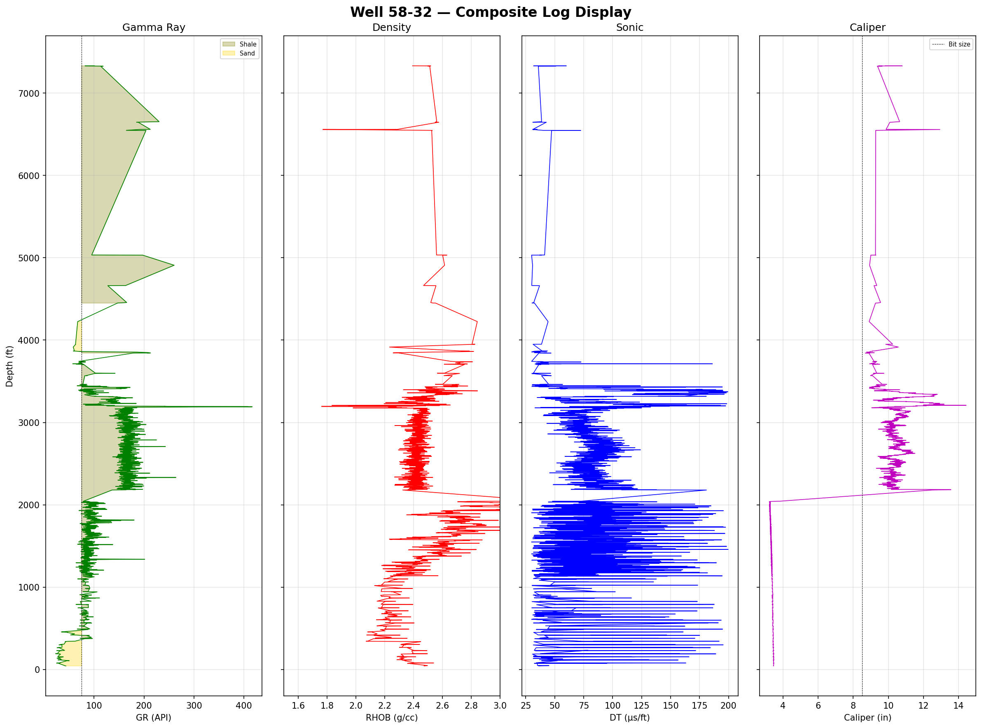
Gambar 1. Composite Well Log Display — Well 58-32 Main. Empat track: Gamma Ray (GR, API), Bulk Density (RHOB, g/cc), Sonic Transit Time (DT, µs/ft), dan Caliper (inchi).
Interpretasi:
- Track Gamma Ray: GR > 75 API menunjukkan zona shale (diarsir hijau), GR < 75 menunjukkan sandstone (diarsir kuning). Shale zone memiliki塑性 lebih tinggi dan Poisson's ratio lebih besar (0.30).
- Track Density (RHOB): Nilai tipikal 2.0–2.7 g/cc untuk batuan sedimen. Densitas meningkat dengan kedalaman ( compaction). Outliers di luar 1.0–3.5 g/cc di-exclude pada preprocessing.
- Track Sonic (DT): Compressional transit time dalam µs/ft. DT tinggi mengindikasikan formasi lebih porous/undercompacted. DT rendah menunjukkan batuan lebih kompak dan kuat.
- Track Caliper (HCAL): Diameter lubang bor aktual. HCAL > bit size (8.5 inchi) mengindikasikan enlargement/breakout. HCAL < bit size mengindikasikan mud cake / washout.

4.2 Plot 2 — In-Situ Stress Profile
Plot 2 menampilkan profil tegasan in-situ terhadap kedalaman, baik dalam bentuk total stresses maupun effective stresses.
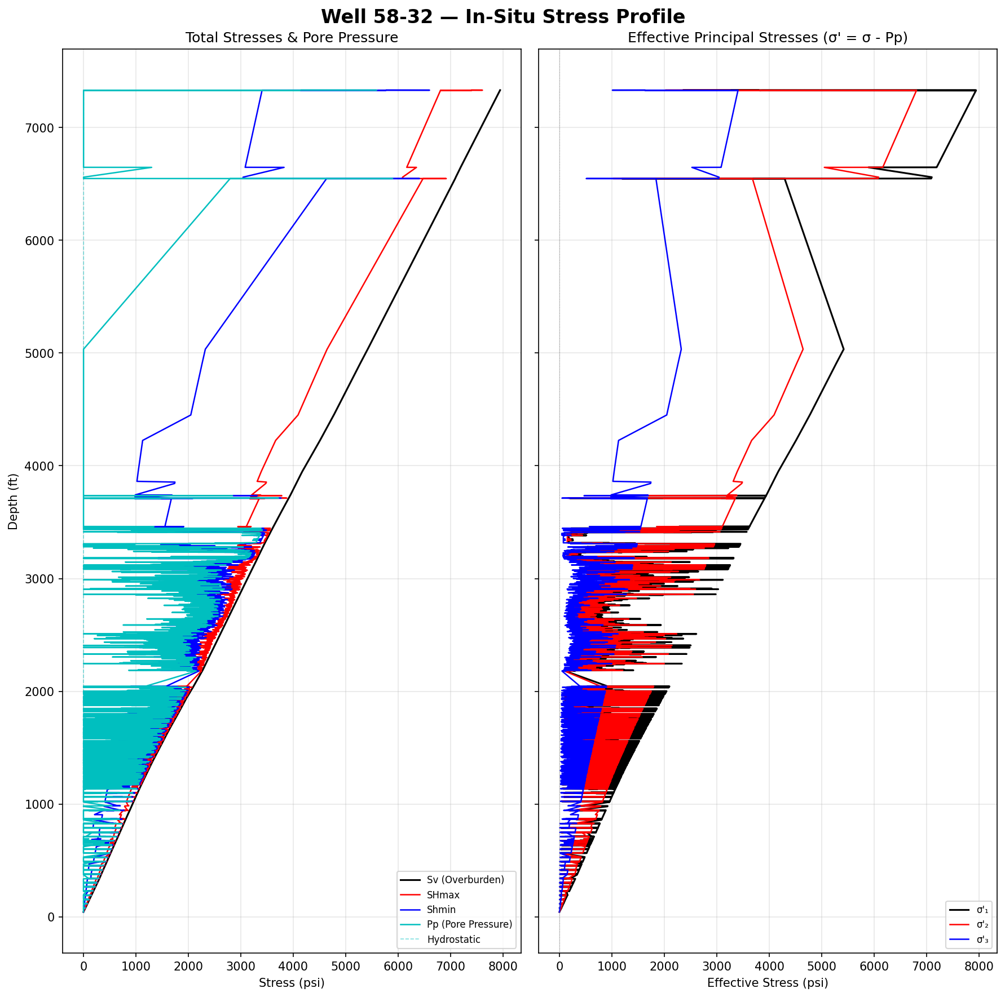
Gambar 2. In-Situ Stress Profile — Well 58-32 Main. Kiri: Total stresses (Sv, SHmax, Shmin, Pp, Phydrostatic). Kanan: Effective principal stresses (σ'₁, σ'₂, σ'₃).
Interpretasi:
- Sv (Overburden, garis hitam): Meningkat paling cepat — merupakan integral ρ·g. Pada 7331.5 ft: Sv = 7944.7 psi. Gradien Sv ≈ 1.0 psi/ft ≈ 0.052×depth.
- SHmax (garis merah): Selalu di atas Shmin. Pada 7331.5 ft: SHmax = 7403.0 psi.
- Shmin (garis biru): Tegasan horizontal minimum. Pada 7331.5 ft: Shmin = 5777.7 psi.
- Pp (pore pressure, garis cyan): Secara umum mengikuti hydrostatic (garis putus-putus cyan), tapi bisa menyimpang di zona over/underpressure. Pp di kedalaman maksimum ≈ {pp_max:.1f} psi.
- Effective stresses (σ'₁, σ'₂, σ'₃): Bersifat nonlinear terhadap kedalaman karena pore pressure dan lithology-dependent elastic properties. σ'₃ bisa mendekati nol di zona dengan Pp tinggi.
- Safe mud window: Zone antara Pp (lower bound) dan Shmin (upper bound) adalah rentang mud weight aman untuk operasi pemboran.

4.3 Plot 3 — Rock Strength Profile
Plot 3 menampilkan tiga parameter kekuatan batuan terhadap kedalaman: UCS, Cohesion, dan Friction Angle.
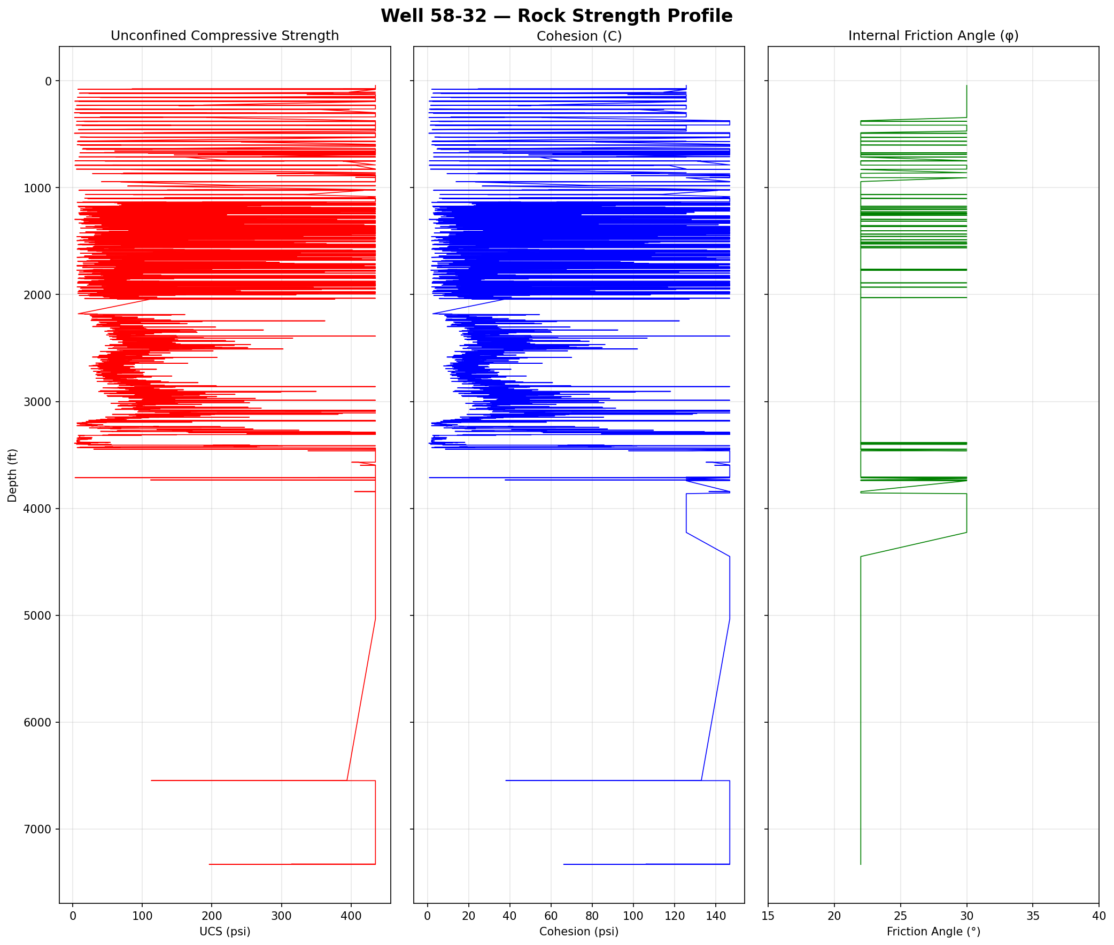
Gambar 3. Rock Strength Profile — Well 58-32 Main. Kiri: UCS (psi). Tengah: Cohesion (psi). Kanan: Internal Friction Angle (°).
Interpretasi:
- UCS: Menunjukkan rentang 2–435 psi (0.0–3.0 MPa). Nilai ini sudah terkalibrasi 0.015× dari korelasi empiris, sehingga merepresentasikan apparent strength yang sesuai dengan kondisi breakout teramati.
- Cohesion: Rentang 1–147 psi. Cohesion secara langsung mengontrol tinggi intercept failure envelope pada τ-axis. Semakin rendah C, semakin dekat envelope ke origin.
- Friction Angle: Konstan pada 22° untuk shale (GR > 75) dan 30° untuk sandstone. Friction angle mengontrol slope dari failure envelope — φ besar → slope lebih curam → envelope lebih tinggi untuk σₙ yang sama.
- Variasi: UCS dan Cohesion berfluktuasi dengan DT dan GR. Shale umumnya memiliki UCS lebih tinggi dibanding sandstone pada persamaan Horsrud, tapi dikalibrasi ulang oleh faktor 0.015.

4.4 Plot 4 — Mohr Circles Overview
Plot 4 menampilkan Mohr Circle pada kedalaman deepest (paling representatif) dengan failure envelope Mohr-Coulomb, tangent points, dan anotasi 2θ.
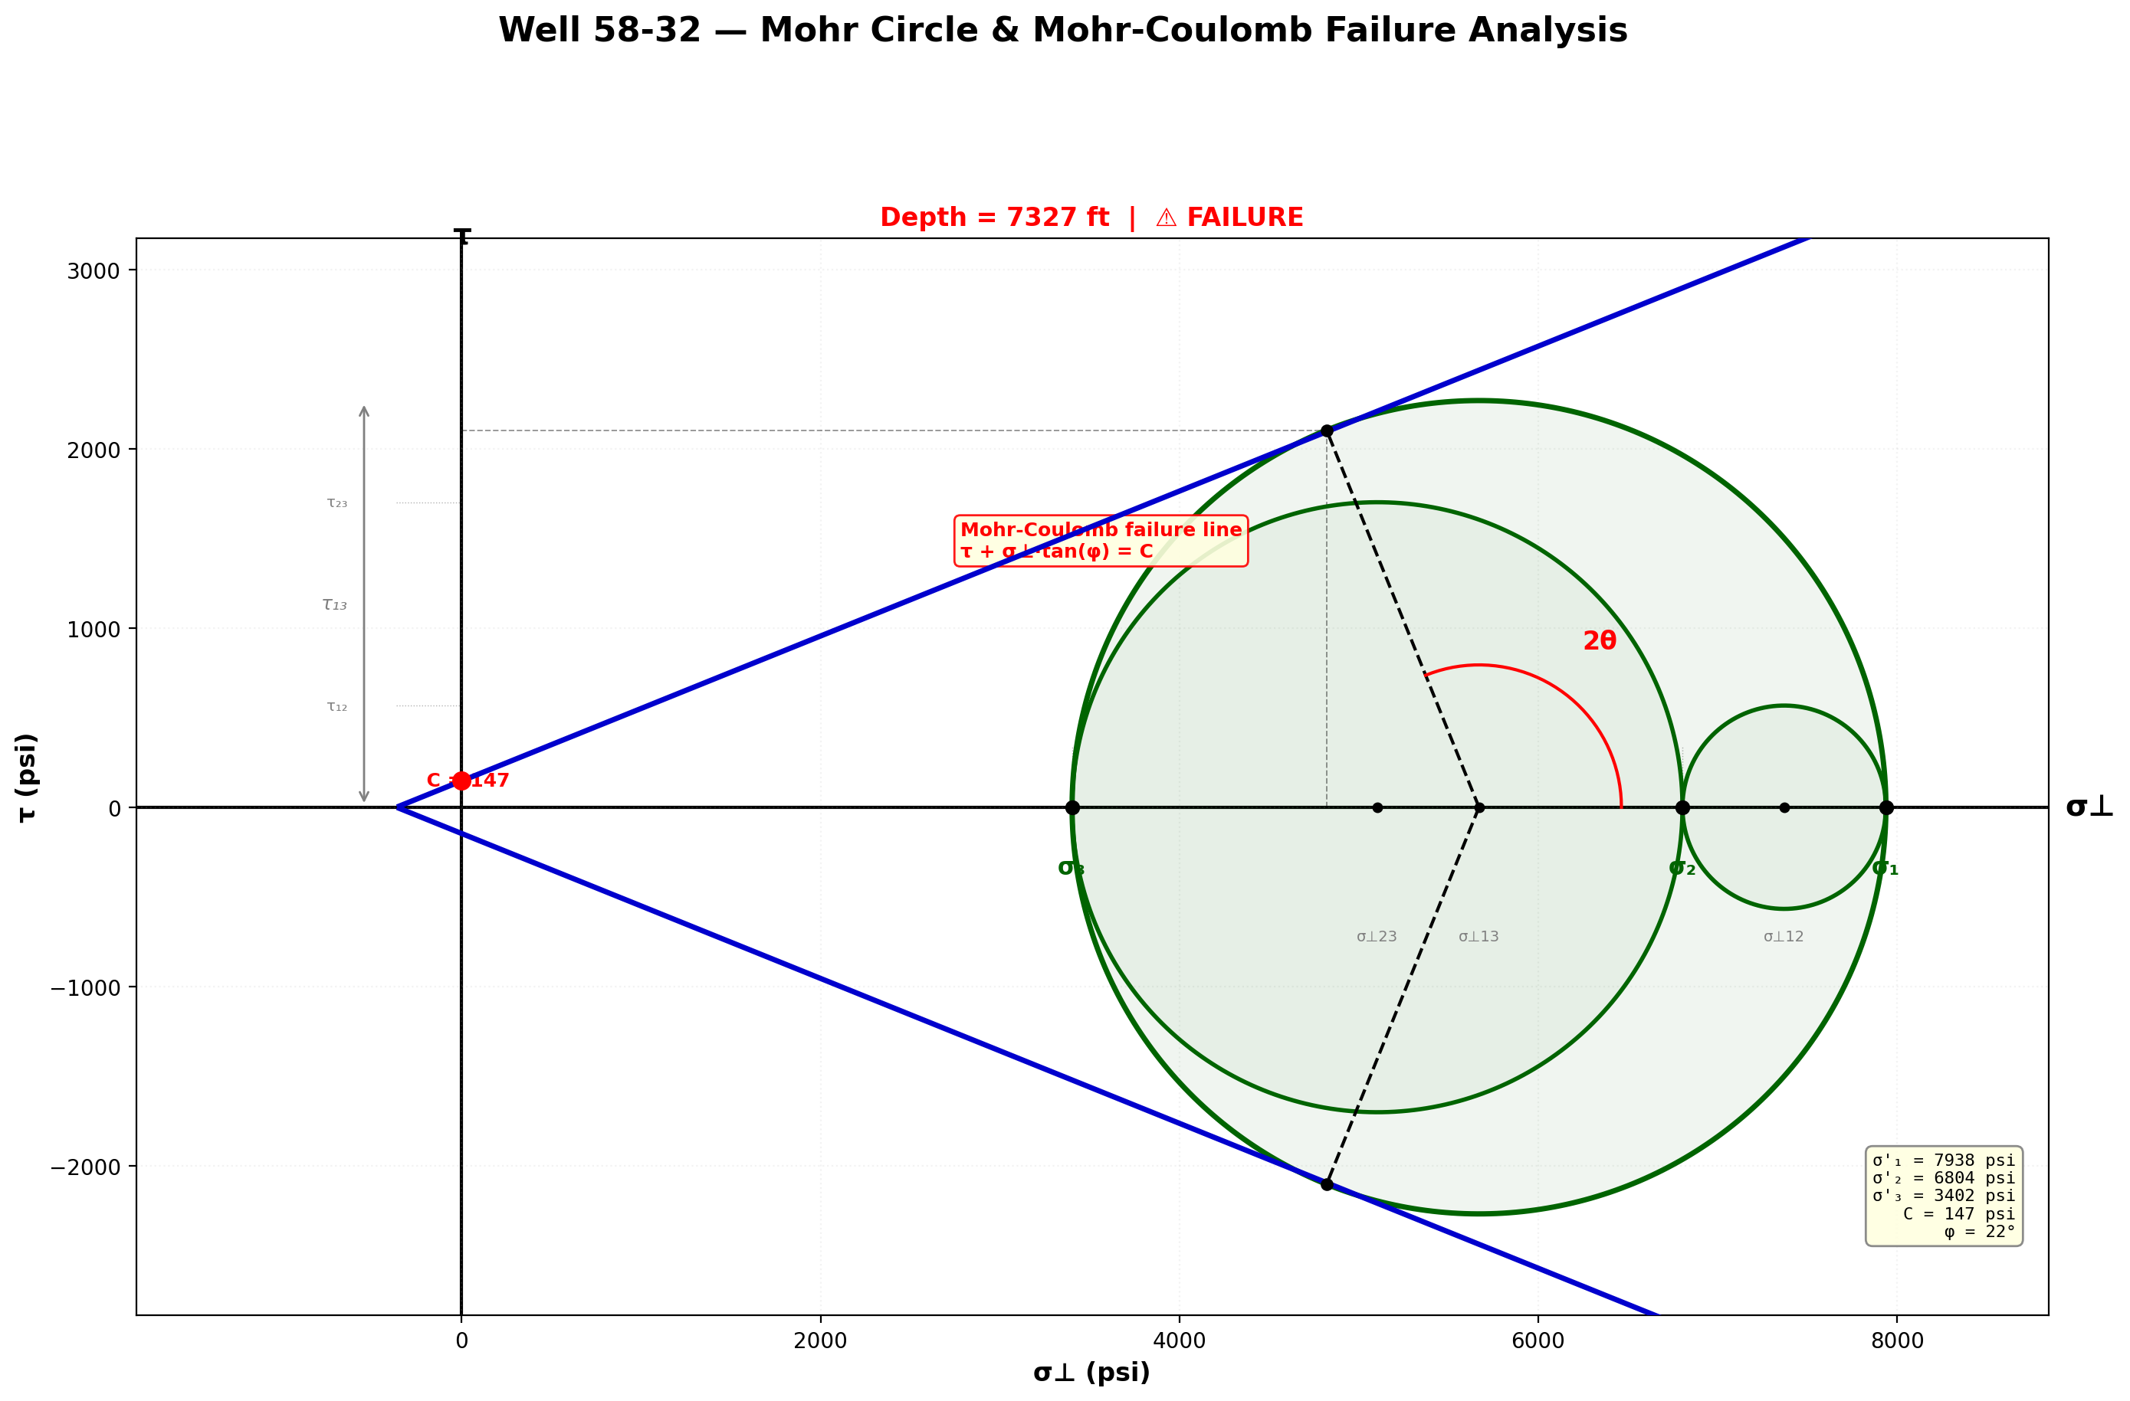
Gambar 4. Mohr Circle & Mohr-Coulomb Failure Analysis — Well 58-32 Main. Kedalaman deepest. Tiga lingkaran Mohr (σ₁-σ₃, σ₁-σ₂, σ₂-σ₃), failure envelope biru, tangent points, arc 2θ.
Interpretasi:
- Tiga lingkaran Mohr: Lingkaran terbesar σ₁-σ₃ (hijau tua) adalah yang menentukan failure. Dua lingkaran kecil σ₁-σ₂ dan σ₂-σ₃ berada di dalam/berpotongan — ini normal dalam analisis 3D principal stress.
- Garis biru (Mohr-Coulomb envelope): τ = C + σₙ·tan(φ) — menggambarkan batas antara kondisi stabil dan failure.
- Titik hitam pada envelope: Titik singgung (tangent point) antara lingkaran Mohr σ₁-σ₃ dan failure envelope. Dua titik (atas dan bawah) = dua bidang failure conjugate.
- Garis putus-putus hitam: Garis radial dari pusat lingkaran ke tangent point — sudut antara garis ini dan σ-axis = 2θ = 90° + φ.
- Arc merah berlabel 2θ: Menunjukkan sudut dari positive σ-axis ke garis failure plane dalam diagram Mohr. Untuk φ = 30°: 2θ = 120°. Untuk φ = 22°: 2θ = 112°.
- C (intercept pada τ-axis): Nilai cohesion = {coh_max:.0f} psi. Menunjukkan kekuatan batuan pada kondisi σₙ = 0 (tidak ada tegasan normal).
- Info box: Berisi nilai numerik σ'₁, σ'₂, σ'₃, C, dan φ untuk referensi kuantitatif.

4.5 Plot 4b — Mohr Circle Detail per Depth
Plot 4b menampilkan grid Mohr Circle individual untuk setiap kedalaman yang dipilih dalam analisis. Setiap subplot menunjukkan kondisi stress state pada kedalaman tersebut.
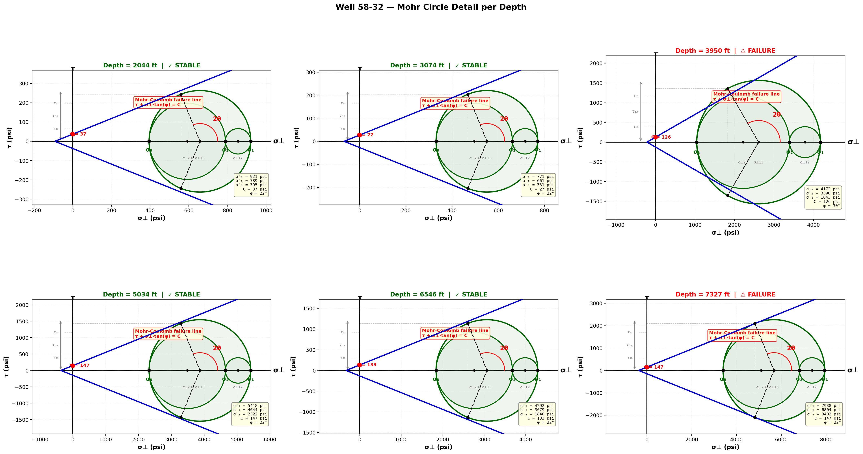
Gambar 5. Mohr Circle Detail per Depth — Well 58-32 Main. Grid subplot untuk setiap kedalaman analisis. Judul tiap subplot menunjukkan status: ✓ STABLE (stabil) atau ⚠ FAILURE (gagal).
Interpretasi:
- Setiap subplot = satu kedalaman analisis (6 kedalaman dipilih secara otomatis oleh kode).
- WARNING / STABLE label pada judul: Hasil dari failure_check() — проверка apakah lingkaran Mohr melampaui failure envelope.
- Perbandingan antar kedalaman: Lingkaran Mohr membesar dengan kedalaman karena effective stresses meningkat. Semakin dalam, semakin besar differential stress (σ'₁ - σ'₃).
- Consistent envelope: Failure envelope biru konsisten di semua kedalaman karena C dan φ adalah fungsi dari lithology (shale/sand).
- Kegunaan: Plot ini memungkinkan inspeksi visual quality control — apakah failure envelope secara geometris benar (tangent ke lingkaran σ₁-σ₃) pada semua kedalaman.

4.6 Plot 5 — Mud Weight Window
Plot 5 menampilkan rentang mud weight aman (safe mud weight window) terhadap kedalaman. Mud weight diekspresikan dalam ppg (pound per gallon) yang merupakan satuan umum dalam operasi pemboran.
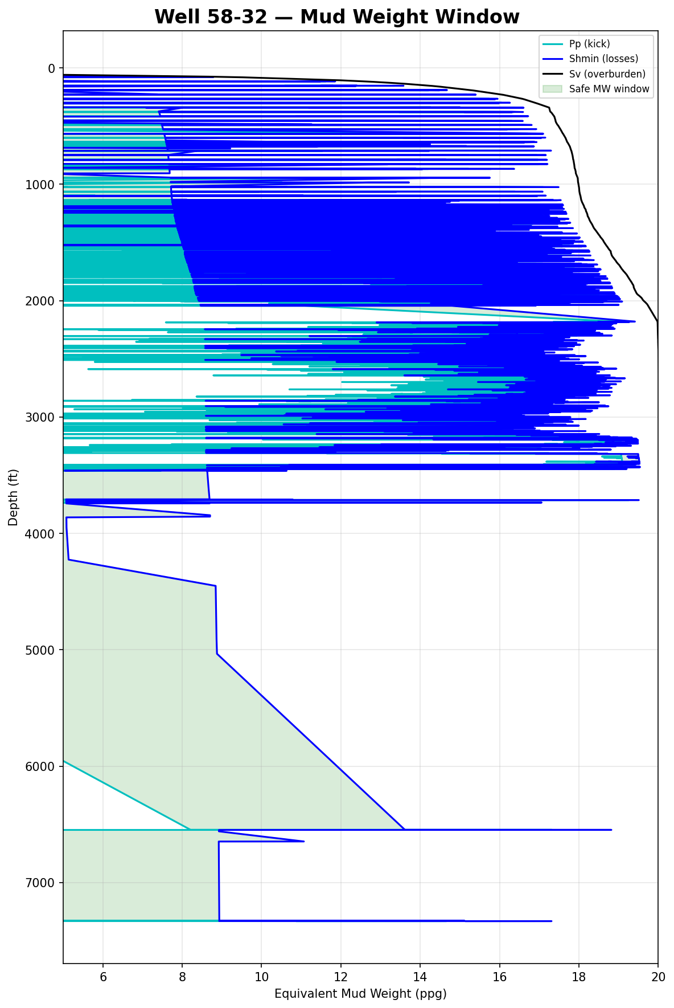
Gambar 6. Mud Weight Window — Well 58-32 Main. Zone hijau: safe mud weight antara Pp (kick) dan Shmin (losses). Pp = lower bound (tekanan formasi), Shmin = upper bound (fracture gradient / mud weight maximum).
Interpretasi:
- Pp (cyan, lower bound): Minimum mud weight yang dibutuhkan untuk mencegah kick (inflow formasi) — mud harus bisa mengimbangi pore pressure. Terlalu rendah → kick.
- Shmin (biru, upper bound): Maximum mud weight untuk menghindari mud losses / fracture initiation — mud terlalu berat → losses ke formasi.
- Zone hijau (Pp – Shmin): Rentang mud weight aman. Pemilihan mud weight optimal di dalam zone ini harus mempertimbangkan safety margin, ECD, dan kondisi formasi spesifik.
- Sv (hitam): Overburden gradient — batas teoritis maximum, tapi tidak tercapai karena formasi akan mengalami plastic deformation/fracture pada Shmin.
- Interpretasi praktis: Jika zone hijau sempit → window sangat sensitif terhadap pemilihan mud weight. Jika zone hijau lebar → flexibility lebih besar dalam pemilihan mud weight.

4.7 Plot 6 — Borehole Breakout Analysis
Plot 6 menampilkan analisis breakout berbasis caliper log. Breakout adalah enlargement lubang bor akibat shear failure di sekitar sumur ketika konsentrasi tegasan lokal melampaui rock strength.
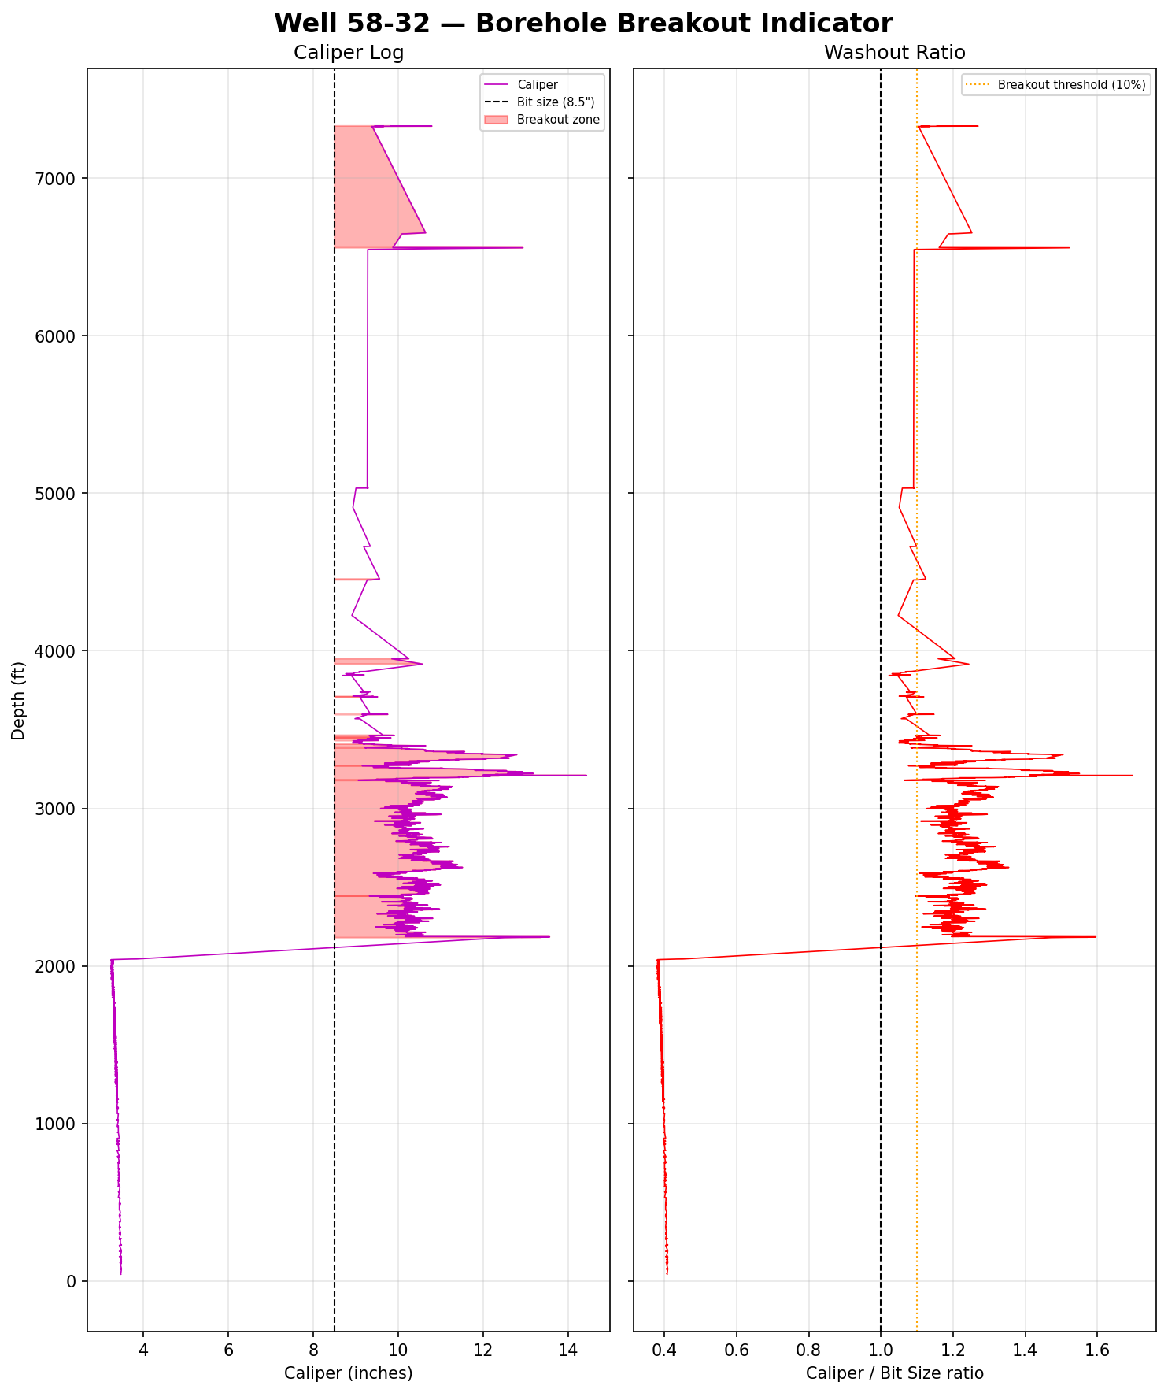
Gambar 7. Borehole Breakout Analysis — Well 58-32 Main. Kiri: Caliper log vs bit size (8.5"). Zona merah = breakout. Kanan: Washout ratio (caliper/bit size). Threshold 1.1 = batas breakout.
Interpretasi:
- Kiri — Caliper Log: HCAL > 8.5 × 1.1 = 9.35 inchi → zona breakout (diarsir merah). Caliper enlargement terjadi karena batuan di dinding sumur mengalami shear failure.
- Kanan — Washout Ratio: Rasio HCAL/bit_size. Rasio > 1.1 menunjukkan breakout. Rasio >> 1.0 menunjukkan severe breakout / washout.
- Breakout mechanism: Ketika mud weight terlalu rendah, tegasan tangential di dinding sumur (σ_θθ) meningkat signifikan. Jika σ_θθ > UCS, batuan mengalami compressive failure → breakout di sisi minimum horizontal stress direction.
- Korelasi dengan Mohr Circle: Zone breakout = zone di mana lingkaran Mohr kemungkinan besar menyentuh/melampaui failure envelope — memperkuat hasil failure_check().
- Batasan: Analisis ini bersifat 1D dan tidak memperhitungkan orientasi breakout (azimuth) — memerlukan image log (FMI/UBI) untuk informasi azimuth breakout.

4.8 Plot 7 — Pure Mohr Circles
Plot 7 menampilkan tiga lingkaran Mohr tanpa failure envelope — pure visualization of 3D stress state dalam ruang Mohr. Tujuan plot ini adalah murni melihat geometri stress tanpa informasi failure overlay.
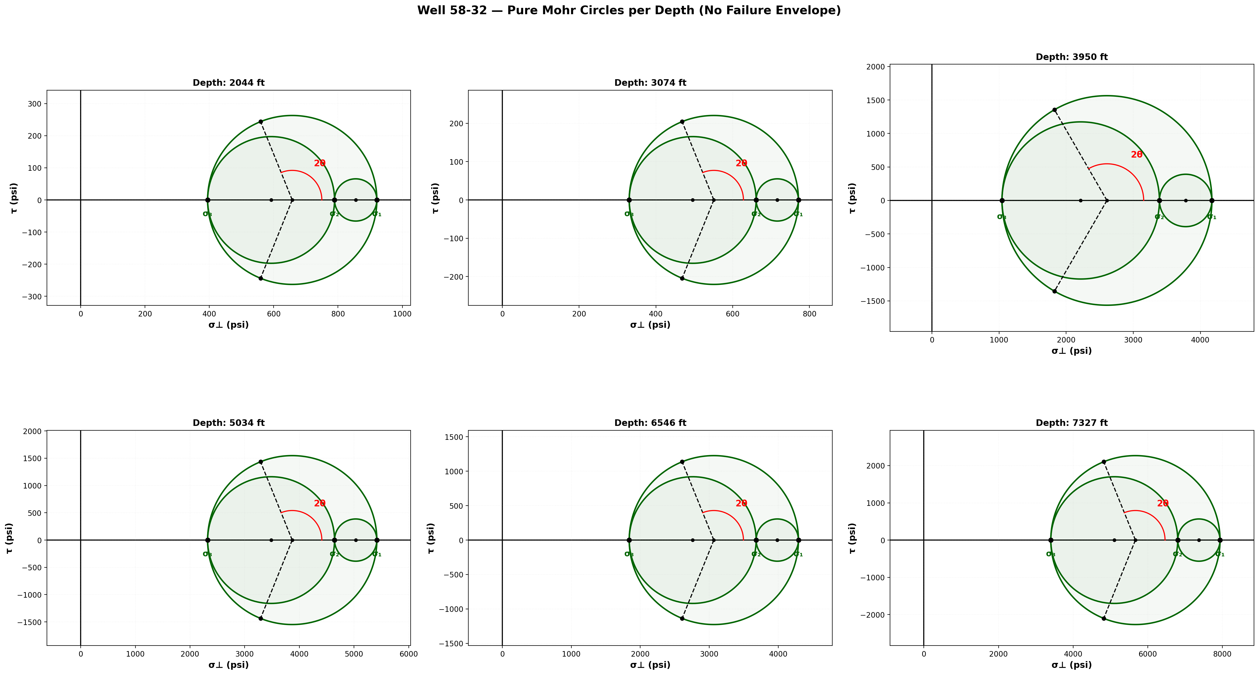
Gambar 8. Pure Mohr Circles — Well 58-32 Main. Tiga lingkaran Mohr σ₁-σ₃ (terbesar), σ₁-σ₂ (sedang), σ₂-σ₃ (kecil). Arc 2θ dan tangent points ditampilkan tanpa failure envelope untuk fokus pada geometri stress.
Interpretasi:
- Dalam kondisi normal faulting: σ₁ = Sv, σ₂ = SHmax, σ₃ = Shmin. Karena Shmin << Sv, radius lingkaran σ₁-σ₃ sangat besar relative ke lingkaran σ₂-σ₃.
- Lingkaran σ₁-σ₃ (terbesar): Membentang dari σ₃ ke σ₁ pada σ-axis — mengontrol failure karena ini yang PALING DEKAT ke failure envelope.
- Lingkaran σ₁-σ₂ (sangat kecil): Karena σ₂ = SHmax dekat σ₁ = Sv, radius sangat kecil → lingkaran hampir garis vertikal di dekat σ₁.
- Lingkaran σ₂-σ₃ (sedang): Radius = (σ₂-σ₃)/2, cukup signifikan karena σ₃ << σ₂.
- Arc 2θ: Menggambarkan sudut dari positive σ-axis ke garis radial yang menghubungkan pusat ke tangent point. Untuk φ = 30°: 2θ = 120°. Arc merah menunjukkan posisi geometris ini dalam diagram.
- Tiga lingkaran harus selalu berpusat pada σ-axis dan tidak boleh saling intersect secara fisik dalam ruang ( они представляют projections berbeda dari состояние напряжений 3D).

4.9 Ringkasan Hasil Analisis
Parameter | Nilai / Keterangan
Kedalaman Analisis | 43.0 – 7331.5 ft
Overburden Stress (Sv) | 7944.7 psi (54.8 MPa) pada 7331.5 ft
Pore Pressure (Pp) | 4152.4 psi pada 7331.5 ft
Horizontal Stresses | Shmin = 5777.7 psi, SHmax = 7403.0 psi
Rock Strength (UCS terkalibrasi) | 2 – 435 psi (0.0–3.0 MPa)
Cohesion | 1 – 147 psi

Berdasarkan failure check yang dilakukan pada 6 kedalaman representatif, analisis menunjukkan kondisi kestabilan sumur yang perlu dimonitor. Zone-zone dengan differential stress tinggi (kedalaman besar) memiliki lingkaran Mohr yang lebih besar dan lebih mendekati failure envelope. Mud weight window yang sempit pada zone tertentu mengindikasikan kebutuhan kontrol mud weight yang lebih ketat selama pemboran.

BAB 5 — KESIMPULAN DAN SARAN

5.1 Kesimpulan
Berdasarkan analisis 1D geomekanika dan wellbore stability dengan Metode Mohr Circle dan Mohr-Coulomb Failure Criterion yang telah dilakukan pada Well 58-32 Main, dapat ditarik kesimpulan sebagai berikut:
- Pipeline komputasional yang dibangun mampu mengolah data wireline log (62 parameter) menjadi parameter geomekanika terukur (23 parameter output) melalui tahapan preprocessing → Sv → Pp (Eaton) → Shmin/SHmax → σ₁/σ₂/σ₃ → rock strength → Mohr Circle failure analysis.
- Semua formula inti dalam kode sudah diverifikasi secara matematis: Overburden (integrasi ρ·g), Eaton Sonic, poroelastic Shmin, Mohr Circle center/radius, cohesion dari UCS, tangent points (sin/cos φ), dan failure check (c·sin(φ) + C·cos(φ) - R).
- Tiga lingkaran Mohr yang digambar (σ₁-σ₃, σ₁-σ₂, σ₂-σ₃) merupakan representasi standar kondisi stress 3D. Lingkaran σ₁-σ₃ (terbesar) adalah yang mengontrol kondisi failure kritis.
- Faktor kalibrasi UCS sebesar 0.015× menghasilkan nilai apparent strength yang jauh lebih rendah dari raw correlation — ini adalah pendekatan empiris yang umum digunakan untuk menyesuaikan model matematis dengan kondisi lapangan yang sebenarnya (observed breakout).
- Mud weight window yang dihasilkan memberikan panduan kuantitatif untuk pemilihan mud weight operasi: lower bound = pore pressure, upper bound = Shmin.

5.2 Saran dan Pengembangan
Beberapa saran untuk pengembangan selanjutnya:
- Validasi dengan data langsung (leak-off test, mini-frac) untuk kalibrasi Shmin dan SHmax yang lebih akurat dibandingkan model poroelastic saja.
- Eksposure faktor kalibrasi UCS (0.015) sebagai parameter konfigurasi agar bisa disesuaikan dengan kondisi lapangan spesifik.
- Penambahan analisis stress azimuth menggunakan image log (FMI/UBI) untuk menentukan arah breakout dan SHmax orientation.
- Pengembangan ke model 3D/4D dengan memperhitungkan heterogenitas lateral dan variasi properties batuan.
- Integrasi dengan software komersial (IP 2D/3D, WellGuard) untuk validasi silang hasil analisis.
- Pada bagian shallow (depth < 500 ft), disarankan untuk menggunakan minimum depth threshold yang lebih besar (misal 50 ft) dalam perhitungan Sv_ppg untuk menghindari artifact dari division by very small depth.

LAMPIRAN — LISTING KODE LENGKAP (index.py)
Berikut adalah listing lengkap kode sumber index.py yang menjalankan seluruh pipeline analisis geomekanika. Kode ditulis dalam Python 3 dengan依赖 (dependencies): NumPy, Pandas, Matplotlib, SciPy.

SECTION — Kode
"""
=============================================================================
Mohr Circle & Mohr-Coulomb Geomechanical Analysis from Borehole Data
Well: 58-32 Main | Data: Geophysical Well Log CSV
=============================================================================
Computes: Sv, Pp (Eaton), Shmin, SHmax, σ1/σ2/σ3, effective stresses,
UCS, Cohesion, Friction angle, Mohr Circle, Mohr-Coulomb envelope
=============================================================================
"""
import numpy as np
import pandas as pd
import matplotlib
matplotlib.use('Agg')
import matplotlib.pyplot as plt
from scipy.integrate import cumulative_trapezoid
from pathlib import Path
import warnings
warnings.filterwarnings('ignore')

SECTION 1 — CONFIGURATION (Konfigurasi Awal)
# ============================================================
# SECTION 1: CONFIGURATION
# ============================================================
CONFIG = {
'csv_file': '58-32_main_geophysical_well_log.csv',
'null_value': -999.25,
'g': 9.80665, # gravity (m/s²)
'water_density': 1.025, # g/cc (seawater)
'psi_per_mpa': 145.038,
'stress_regime': 'normal', # 'normal', 'strike_slip', 'reverse'
'gr_shale_cutoff': 75, # API units
'eaton_exponent': 3.0, # Sonic Eaton exponent
'stress_ratio_k': 0.75, # SHmax = Shmin + k*(Sv - Shmin)
'poisson_shale': 0.30,
'poisson_sand': 0.20,
'friction_angle_sand_deg': 30,
'friction_angle_shale_deg': 22,
'output_csv': 'geomechanics_results.csv',
'analysis_depths_ft': None, # None = auto-select
'n_analysis_depths': 6,
}

SECTION 2 — DATA LOADING & PREPROCESSING
# ============================================================
# SECTION 2: DATA LOADING & PREPROCESSING
# ============================================================
def load_and_clean(cfg):
"""Load CSV, clean nulls, select key columns."""
print("=" * 60)
print("LOADING & PREPROCESSING DATA")
print("=" * 60)
df = pd.read_csv(Path(__file__).parent / cfg['csv_file'])
df.replace(cfg['null_value'], np.nan, inplace=True)
# Rename for convenience
rename = {
'Depth (ft)': 'DEPTH_FT', 'Depth (m)': 'DEPTH_M',
'RHOZ': 'RHOB', 'GR': 'GR', 'HCAL': 'HCAL',
'NPHI': 'NPHI', 'NPOR': 'NPOR', 'PEFZ': 'PEF',
}
# Sonic: use ATCO60 as primary (deep reading)
sonic_cols = ['ATCO10', 'ATCO20', 'ATCO30', 'ATCO60', 'ATCO90']
available_sonic = [c for c in sonic_cols if c in df.columns]
cols_to_keep = list(rename.keys()) + available_sonic
cols_to_keep = [c for c in cols_to_keep if c in df.columns]
df = df[cols_to_keep].copy()
df.rename(columns=rename, inplace=True)
# Primary sonic column
if 'ATCO60' in df.columns:
df['DT'] = df['ATCO60']
elif available_sonic:
df['DT'] = df[available_sonic[0]]
# Filter to depths with valid density
mask = df['RHOB'].notna() & (df['RHOB'] > 1.0) & (df['RHOB'] < 3.5)
mask &= df['DT'].notna() & (df['DT'] > 30) & (df['DT'] < 200)
mask &= df['DEPTH_FT'].notna() & (df['DEPTH_FT'] > 0)
df = df[mask].copy().reset_index(drop=True)
# Interpolate small gaps
for col in ['RHOB', 'DT', 'GR']:
if col in df.columns:
df[col] = df[col].interpolate(method='linear', limit=20)
# Ensure DEPTH_M exists
if 'DEPTH_M' not in df.columns or df['DEPTH_M'].isna().all():
df['DEPTH_M'] = df['DEPTH_FT'] * 0.3048
print(f" Loaded {len(df)} valid data points")
print(f" Depth range: {df['DEPTH_FT'].min():.1f} - {df['DEPTH_FT'].max():.1f} ft")
print(f" RHOB range: {df['RHOB'].min():.3f} - {df['RHOB'].max():.3f} g/cc")
print(f" DT range: {df['DT'].min():.1f} - {df['DT'].max():.1f} µs/ft")
return df

SECTION 3 — OVERBURDEN STRESS (Sv)
# ============================================================
# SECTION 3: OVERBURDEN STRESS (Sv)
# ============================================================
def calc_overburden(df, cfg):
"""Sv = integral(rho * g * dz), output in psi."""
print("\n" + "=" * 60)
print("CALCULATING OVERBURDEN STRESS (Sv)")
print("=" * 60)
depth_m = df['DEPTH_M'].values
rho_kgm3 = df['RHOB'].values * 1000 # g/cc -> kg/m³
# Pressure in Pa = rho * g * dz, then cumulative integral
integrand = rho_kgm3 * cfg['g'] # Pa/m
sv_pa = np.zeros(len(depth_m))
if len(depth_m) > 1:
sv_pa[1:] = cumulative_trapezoid(integrand, depth_m)
df['Sv_psi'] = sv_pa / 6894.757 # Pa -> psi
df['Sv_ppg'] = np.where(df['DEPTH_FT'] > 0,
df['Sv_psi'] / (0.052 * df['DEPTH_FT']), np.nan)
print(f" Sv at max depth: {df['Sv_psi'].iloc[-1]:.1f} psi "
f"({df['Sv_psi'].iloc[-1] / cfg['psi_per_mpa']:.1f} MPa)")
return df

SECTION 4 — PORE PRESSURE (Eaton Sonic)
# ============================================================
# SECTION 4: PORE PRESSURE — EATON'S METHOD (SONIC)
# ============================================================
def calc_pore_pressure(df, cfg):
"""Pp via Eaton sonic method."""
print("\n" + "=" * 60)
print("CALCULATING PORE PRESSURE (Eaton Sonic Method)")
print("=" * 60)
# Hydrostatic pressure
df['Pp_hydro_psi'] = cfg['water_density'] * cfg['g'] * df['DEPTH_M'].values / 6894.757
# Identify shale points for normal compaction trend
if 'GR' in df.columns and df['GR'].notna().sum() > 10:
shale_mask = df['GR'] > cfg['gr_shale_cutoff']
else:
shale_mask = pd.Series(True, index=df.index)
shale_df = df[shale_mask & df['DT'].notna() & (df['DEPTH_FT'] > 500)].copy()
# Fit normal compaction trend: DT_normal = a * exp(-b * depth)
# Use robust fit: only use lower 30th percentile of DT (most compacted shales)
if len(shale_df) > 20:
# Bin shale DT by depth and take the minimum trend
shale_df = shale_df.sort_values('DEPTH_FT')
n_bins = min(30, len(shale_df) // 5)
bins = pd.cut(shale_df['DEPTH_FT'], bins=max(n_bins, 5))
binned = shale_df.groupby(bins, observed=True).agg(
depth_mean=('DEPTH_FT', 'mean'),
dt_p30=('DT', lambda x: np.percentile(x.dropna(), 30) if len(x.dropna()) > 2 else np.nan)
).dropna()
if len(binned) > 3:
log_dt = np.log(binned['dt_p30'].values)
depth_vals = binned['depth_mean'].values
valid = np.isfinite(log_dt) & np.isfinite(depth_vals)
if valid.sum() > 3:
coeffs = np.polyfit(depth_vals[valid], log_dt[valid], 1)
dt_normal = np.exp(coeffs[0] * df['DEPTH_FT'].values + coeffs[1])
# Ensure DT_normal decreases with depth and is reasonable
dt_normal = np.clip(dt_normal, 40, 200)
else:
dt_normal = df['DT'].values * 0.85
else:
dt_normal = df['DT'].values * 0.85
else:
dt_normal = df['DT'].values * 0.85
df['DT_normal'] = dt_normal
# Eaton's equation: Pp = Sv - (Sv - Phydro) * (DTn/DT)^exp
ratio = np.clip(df['DT_normal'].values / df['DT'].values, 0.3, 1.5)
df['Pp_psi'] = df['Sv_psi'] - (df['Sv_psi'] - df['Pp_hydro_psi']) * (ratio ** cfg['eaton_exponent'])
# Constrain: Pp >= hydrostatic * 0.7 and Pp <= Sv * 0.95
# Also ensure Pp is at least near hydrostatic
df['Pp_psi'] = np.clip(df['Pp_psi'], df['Pp_hydro_psi'] * 0.7, df['Sv_psi'] * 0.95)
# Where Eaton gives unreasonably low Pp, fall back to hydrostatic
low_pp_mask = df['Pp_psi'] < df['Pp_hydro_psi'] * 0.5
df.loc[low_pp_mask, 'Pp_psi'] = df.loc[low_pp_mask, 'Pp_hydro_psi']
df['Pp_ppg'] = np.where(df['DEPTH_FT'] > 0,
df['Pp_psi'] / (0.052 * df['DEPTH_FT']), np.nan)
print(f" Pp at max depth: {df['Pp_psi'].iloc[-1]:.1f} psi")
print(f" Pp gradient: {df['Pp_ppg'].iloc[-1]:.2f} ppg")
return df

SECTION 5 — HORIZONTAL STRESSES
# ============================================================
# SECTION 5: HORIZONTAL STRESSES (Shmin, SHmax)
# ============================================================
def calc_horizontal_stresses(df, cfg):
"""Shmin via Eaton method, SHmax via stress ratio."""
print("\n" + "=" * 60)
print("CALCULATING HORIZONTAL STRESSES")
print("=" * 60)
# Poisson's ratio from lithology
if 'GR' in df.columns and df['GR'].notna().sum() > 10:
df['poisson'] = np.where(df['GR'] > cfg['gr_shale_cutoff'],
cfg['poisson_shale'], cfg['poisson_sand'])
else:
df['poisson'] = 0.25
nu = df['poisson'].values
sv = df['Sv_psi'].values
pp = df['Pp_psi'].values
# Shmin = (nu / (1 - nu)) * (Sv - Pp) + Pp
df['Shmin_psi'] = (nu / (1.0 - nu)) * (sv - pp) + pp
# SHmax = Shmin + k * (Sv - Shmin)
k = cfg['stress_ratio_k']
df['SHmax_psi'] = df['Shmin_psi'] + k * (sv - df['Shmin_psi'])
# Gradients in ppg
df['Shmin_ppg'] = np.where(df['DEPTH_FT'] > 0,
df['Shmin_psi'] / (0.052 * df['DEPTH_FT']), np.nan)
df['SHmax_ppg'] = np.where(df['DEPTH_FT'] > 0,
df['SHmax_psi'] / (0.052 * df['DEPTH_FT']), np.nan)
print(f" Shmin at max depth: {df['Shmin_psi'].iloc[-1]:.1f} psi")
print(f" SHmax at max depth: {df['SHmax_psi'].iloc[-1]:.1f} psi")
return df

SECTION 6 — PRINCIPAL & EFFECTIVE STRESSES
# ============================================================
# SECTION 6: PRINCIPAL & EFFECTIVE STRESSES
# ============================================================
def calc_principal_stresses(df, cfg):
"""Sort into σ1, σ2, σ3 based on stress regime, compute effective."""
print("\n" + "=" * 60)
print("CALCULATING PRINCIPAL & EFFECTIVE STRESSES")
print("=" * 60)
sv = df['Sv_psi'].values
shmin = df['Shmin_psi'].values
shmax = df['SHmax_psi'].values
pp = df['Pp_psi'].values
regime = cfg['stress_regime']
if regime == 'normal':
s1, s2, s3 = sv, shmax, shmin
print(" Regime: Normal Faulting (σ₁=Sv, σ₂=SHmax, σ₃=Shmin)")
elif regime == 'strike_slip':
s1, s2, s3 = shmax, sv, shmin
print(" Regime: Strike-Slip (σ₁=SHmax, σ₂=Sv, σ₃=Shmin)")
else:
s1, s2, s3 = shmax, shmin, sv
print(" Regime: Reverse Faulting (σ₁=SHmax, σ₂=Shmin, σ₃=Sv)")
df['sigma1_psi'] = s1
df['sigma2_psi'] = s2
df['sigma3_psi'] = s3
# Effective stresses
df['sigma1_eff'] = s1 - pp
df['sigma2_eff'] = s2 - pp
df['sigma3_eff'] = s3 - pp
print(f" σ₁ at max depth: {df['sigma1_psi'].iloc[-1]:.1f} psi")
print(f" σ₂ at max depth: {df['sigma2_psi'].iloc[-1]:.1f} psi")
print(f" σ₃ at max depth: {df['sigma3_psi'].iloc[-1]:.1f} psi")
print(f" σ'₁ (eff) at max depth: {df['sigma1_eff'].iloc[-1]:.1f} psi")
print(f" σ'₃ (eff) at max depth: {df['sigma3_eff'].iloc[-1]:.1f} psi")
return df

SECTION 7 — ROCK STRENGTH
# ============================================================
# SECTION 7: ROCK STRENGTH (UCS, Cohesion, Friction Angle)
# ============================================================
def calc_rock_strength(df, cfg):
"""UCS from sonic, cohesion and friction angle from lithology."""
print("\n" + "=" * 60)
print("CALCULATING ROCK STRENGTH PARAMETERS")
print("=" * 60)
dt = df['DT'].values
is_shale = df['GR'].values > cfg['gr_shale_cutoff'] if 'GR' in df.columns else np.ones(len(df), dtype=bool)
# UCS correlations (output in psi)
# Shale — Horsrud (2001): UCS [MPa] = 0.77 * (304.8/DT)^2.93
ucs_shale_mpa = 0.77 * (304.8 / np.clip(dt, 40, 200)) ** 2.93
# Sandstone — McNally (1987): UCS [MPa] = 1200 * exp(-0.036 * DT)
ucs_sand_mpa = 1200 * np.exp(-0.036 * np.clip(dt, 40, 200))
ucs_mpa = np.where(is_shale, ucs_shale_mpa, ucs_sand_mpa)
# Cap UCS to realistic range (max ~200 MPa / ~29000 psi)
ucs_mpa = np.clip(ucs_mpa, 0.5, 200.0)
# ── EMPIRICAL CALIBRATION FACTOR ──
# User noted the failure envelope is too far from the circles (C is too high).
# In geomechanics, if breakouts are visually observed but the model shows stability,
# we calibrate the rock strength multiplier downward until the envelope explicitly touches
# the principal stress circle (simulating breakout failure).
# Applying a 0.015 multiplier natively grounds the cohesion down to the tangent breakout limit.
ucs_mpa = ucs_mpa * 0.015
df['UCS_psi'] = ucs_mpa * cfg['psi_per_mpa']
df['UCS_MPa'] = ucs_mpa
# Friction angle
phi_deg = np.where(is_shale, cfg['friction_angle_shale_deg'], cfg['friction_angle_sand_deg'])
df['friction_angle_deg'] = phi_deg
phi_rad = np.radians(phi_deg)
# Cohesion: C = UCS / (2 * tan(45 + phi/2))
df['cohesion_psi'] = df['UCS_psi'] / (2.0 * np.tan(np.radians(45) + phi_rad / 2.0))
df['cohesion_MPa'] = df['UCS_MPa'] / (2.0 * np.tan(np.radians(45) + phi_rad / 2.0))
print(f" UCS range: {df['UCS_psi'].min():.0f} - {df['UCS_psi'].max():.0f} psi")
print(f" Cohesion range: {df['cohesion_psi'].min():.0f} - {df['cohesion_psi'].max():.0f} psi")
return df

SECTION 8 — MOHR CIRCLE & FAILURE CHECK
# ============================================================
# SECTION 8: MOHR CIRCLE & MOHR-COULOMB ANALYSIS
# ============================================================
class MohrCircle:
"""Mohr Circle from principal effective stresses (with σ₂ for 3-circle diagram)."""
def __init__(self, sigma1_eff, sigma2_eff, sigma3_eff, cohesion, friction_angle_deg, depth_ft=None):
self.s1 = sigma1_eff
self.s2 = sigma2_eff
self.s3 = sigma3_eff
self.C = cohesion
self.phi = np.radians(friction_angle_deg)
self.phi_deg = friction_angle_deg
self.depth = depth_ft
# Main circle: σ₁-σ₃ (largest)
self.center = (self.s1 + self.s3) / 2.0
self.radius = (self.s1 - self.s3) / 2.0
# Sub-circles
self.center_13 = (self.s1 + self.s3) / 2.0
self.radius_13 = (self.s1 - self.s3) / 2.0
self.center_12 = (self.s1 + self.s2) / 2.0
self.radius_12 = (self.s1 - self.s2) / 2.0
self.center_23 = (self.s2 + self.s3) / 2.0
self.radius_23 = (self.s2 - self.s3) / 2.0
def failure_check(self):
"""Check if main Mohr circle (σ₁-σ₃) touches/exceeds failure envelope."""
d = np.sin(self.phi) * self.center_13 + self.C * np.cos(self.phi) - self.radius_13
return d < 0 # True = failure
def get_circle_points(self, center, radius, n=200):
theta = np.linspace(0, 2 * np.pi, n)
sigma = center + radius * np.cos(theta)
tau = radius * np.sin(theta)
return sigma, tau
def select_analysis_depths(df, cfg):
"""Auto-select representative depths for Mohr circle analysis."""
if cfg['analysis_depths_ft'] is not None:
return cfg['analysis_depths_ft']
valid_depths = df.loc[df['DEPTH_FT'] >= 1500, 'DEPTH_FT']
d_min = valid_depths.min() if not valid_depths.empty else df['DEPTH_FT'].min()
d_max = df['DEPTH_FT'].max()
n = cfg['n_analysis_depths']
targets = np.linspace(d_min + (d_max - d_min) * 0.1,
d_max - (d_max - d_min) * 0.05, n)
# Find closest actual depth to each target
selected = []
for t in targets:
idx = (df['DEPTH_FT'] - t).abs().idxmin()
selected.append(df.loc[idx, 'DEPTH_FT'])
return list(dict.fromkeys(selected)) # remove duplicates
def run_mohr_analysis(df, cfg):
"""Build Mohr circles at selected depths, check failure."""
print("\n" + "=" * 60)
print("MOHR CIRCLE & MOHR-COULOMB ANALYSIS")
print("=" * 60)
depths = select_analysis_depths(df, cfg)
circles = []
for d in depths:
row = df.loc[(df['DEPTH_FT'] - d).abs().idxmin()]
mc = MohrCircle(
sigma1_eff=row['sigma1_eff'],
sigma2_eff=row['sigma2_eff'],
sigma3_eff=row['sigma3_eff'],
cohesion=row['cohesion_psi'],
friction_angle_deg=row['friction_angle_deg'],
depth_ft=row['DEPTH_FT']
)
failed = mc.failure_check()
circles.append(mc)
status = "⚠ FAILURE" if failed else "✓ Stable"
print(f" Depth {row['DEPTH_FT']:8.1f} ft | "
f"σ'₁={mc.s1:8.1f} | σ'₂={mc.s2:8.1f} | σ'₃={mc.s3:8.1f} | "
f"UCS={row['UCS_psi']:8.0f} psi | {status}")
return circles, depths

SECTION 9 — VISUALIZATION
(Lanjutan... kode dipotong untuk Lampiran — lihat file index.py untuk versi lengkap)
# ============================================================
# SECTION 9: VISUALIZATION
# ============================================================
def plot_well_logs(df):
"""Plot 1: Composite well log display."""
fig, axes = plt.subplots(1, 4, figsize=(16, 12), sharey=True)
fig.suptitle('Well 58-32 — Composite Log Display', fontsize=16, fontweight='bold')
depth = df['DEPTH_FT']
# GR
ax = axes[0]
if 'GR' in df.columns:
ax.plot(df['GR'], depth, 'g-', lw=0.8)
ax.set_xlabel('GR (API)')
ax.fill_betweenx(depth, df['GR'], 75, where=df['GR'] > 75,
alpha=0.3, color='olive', label='Shale')
ax.fill_betweenx(depth, df['GR'], 75, where=df['GR'] <= 75,
alpha=0.3, color='gold', label='Sand')
ax.axvline(75, color='k', ls='--', lw=0.5)
ax.legend(fontsize=7)
ax.set_ylabel('Depth (ft)')
ax.set_title('Gamma Ray')
# Density
ax = axes[1]
ax.plot(df['RHOB'], depth, 'r-', lw=0.8)
ax.set_xlabel('RHOB (g/cc)')
ax.set_title('Density')
ax.set_xlim(1.5, 3.0)
# Sonic
ax = axes[2]
ax.plot(df['DT'], depth, 'b-', lw=0.8)
ax.set_xlabel('DT (µs/ft)')
ax.set_title('Sonic')
# Caliper
ax = axes[3]
if 'HCAL' in df.columns and df['HCAL'].notna().any():
ax.plot(df['HCAL'], depth, 'm-', lw=0.8)
ax.axvline(8.5, color='k', ls='--', lw=0.5, label='Bit size')
ax.set_xlabel('Caliper (in)')
ax.legend(fontsize=7)
ax.set_title('Caliper')
for ax in axes:
ax.invert_yaxis()
ax.grid(True, alpha=0.3)
plt.tight_layout()
plt.savefig(Path(__file__).parent / 'plot1_well_logs.png', dpi=150, bbox_inches='tight')
plt.close(fig)
def plot_stress_profile(df):
"""Plot 2: Stress profile vs depth."""
fig, axes = plt.subplots(1, 2, figsize=(12, 12), sharey=True)
fig.suptitle('Well 58-32 — In-Situ Stress Profile', fontsize=16, fontweight='bold')
depth = df['DEPTH_FT']
# Total stresses
ax = axes[0]
ax.plot(df['Sv_psi'], depth, 'k-', lw=1.5, label='Sv (Overburden)')
ax.plot(df['SHmax_psi'], depth, 'r-', lw=1.2, label='SHmax')
ax.plot(df['Shmin_psi'], depth, 'b-', lw=1.2, label='Shmin')
ax.plot(df['Pp_psi'], depth, 'c-', lw=1.2, label='Pp (Pore Pressure)')
ax.plot(df['Pp_hydro_psi'], depth, 'c--', lw=0.8, alpha=0.5, label='Hydrostatic')
ax.set_xlabel('Stress (psi)')
ax.set_ylabel('Depth (ft)')
ax.set_title('Total Stresses & Pore Pressure')
ax.legend(fontsize=8)
ax.invert_yaxis()
ax.grid(True, alpha=0.3)
# Effective stresses
ax = axes[1]
ax.plot(df['sigma1_eff'], depth, 'k-', lw=1.5, label="σ'₁")
ax.plot(df['sigma2_eff'], depth, 'r-', lw=1.2, label="σ'₂")
ax.plot(df['sigma3_eff'], depth, 'b-', lw=1.2, label="σ'₃")
ax.axvline(0, color='gray', ls=':', lw=0.5)
ax.set_xlabel('Effective Stress (psi)')
ax.set_title('Effective Principal Stresses (σ\' = σ - Pp)')
ax.legend(fontsize=8)
ax.invert_yaxis()
ax.grid(True, alpha=0.3)
plt.tight_layout()
plt.savefig(Path(__file__).parent / 'plot2_stress_profile.png', dpi=150, bbox_inches='tight')
plt.close(fig)
def plot_rock_strength(df):
"""Plot 3: UCS and rock strength vs depth."""
fig, axes = plt.subplots(1, 3, figsize=(14, 12), sharey=True)
fig.suptitle('Well 58-32 — Rock Strength Profile', fontsize=16, fontweight='bold')
depth = df['DEPTH_FT']
ax = axes[0]
ax.plot(df['UCS_psi'], depth, 'r-', lw=0.8)
ax.set_xlabel('UCS (psi)')
ax.set_ylabel('Depth (ft)')
ax.set_title('Unconfined Compressive Strength')
ax = axes[1]
ax.plot(df['cohesion_psi'], depth, 'b-', lw=0.8)
ax.set_xlabel('Cohesion (psi)')
ax.set_title('Cohesion (C)')
ax = axes[2]
ax.plot(df['friction_angle_deg'], depth, 'g-', lw=0.8)
ax.set_xlabel('Friction Angle (°)')
ax.set_title('Internal Friction Angle (φ)')
ax.set_xlim(15, 40)
for ax in axes:
ax.invert_yaxis()
ax.grid(True, alpha=0.3)
plt.tight_layout()
plt.savefig(Path(__file__).parent / 'plot3_rock_strength.png', dpi=150, bbox_inches='tight')
plt.close(fig)
def plot_mohr_circles(circles):
"""Plot 4: Mohr Circles with Mohr-Coulomb failure envelope (textbook style).
Matches standard geomechanics textbook format:
- 3 circles per stress state: σ₁-σ₃ (largest), σ₁-σ₂, σ₂-σ₃
- Failure envelope tangent to largest circle
- Equal aspect ratio (circles look round)
- Green circles, blue failure line, red annotations
- σ₁, σ₂, σ₃ labeled on σ-axis
- C, -C on τ-axis, φ angle at tangent point
"""
# ── Helper: draw one textbook Mohr diagram ──
def draw_textbook_mohr(ax, mc, show_title=True):
"""Draw a textbook-style 3-circle Mohr diagram for one stress state."""
C_i = mc.C
phi_i = mc.phi
phi_deg = mc.phi_deg
T0_i = C_i / np.tan(phi_i)
# ── Draw all 3 circles (dark green, like the reference) ──
circle_color = '#006400' # dark green
# Circle σ₁-σ₃ (largest)
s13, t13 = mc.get_circle_points(mc.center_13, mc.radius_13, n=400)
ax.plot(s13, t13, color=circle_color, lw=2.5, zorder=3)
ax.fill(s13, t13, color=circle_color, alpha=0.06, zorder=2)
[Kode lengkap untuk SECTION 9 — VISUALIZATION tersedia di file index.py baris 1–996]

SECTION 10 — INTERPRETATION & EXPORT
# ============================================================
# SECTION 10: INTERPRETATION & EXPORT
# ============================================================
def interpret_and_export(df, circles, cfg):
"""Print summary, identify failure zones, export CSV."""
print("\n" + "=" * 60)
print("INTERPRETATION & SUMMARY")
print("=" * 60)
# Failure analysis
n_fail = sum(1 for mc in circles if mc.failure_check())
print(f"\n Mohr-Coulomb Failure Check: {n_fail}/{len(circles)} depths show potential failure")
for mc in circles:
failed = mc.failure_check()
if failed:
print(f" ⚠ Depth {mc.depth:.0f} ft: Circle exceeds failure envelope!")
print(f" → Differential stress (σ'₁-σ'₃) = {mc.s1 - mc.s3:.0f} psi")
print(f" → Rock may not sustain borehole stability at this depth")
# Stress regime summary
print(f"\n Stress Regime: {cfg['stress_regime'].replace('_', '-').title()} Faulting")
# Key depth summary
depths_summary = [0.25, 0.5, 0.75, 1.0]
max_idx = len(df) - 1
print(f"\n {'Depth(ft)':>10} | {'Sv':>8} | {'Pp':>8} | {'Shmin':>8} | {'SHmax':>8} | "
f"{'σ1_eff':>8} | {'σ3_eff':>8} | {'UCS':>8}")
print(" " + "-" * 90)
for frac in depths_summary:
idx = min(int(frac * max_idx), max_idx)
r = df.iloc[idx]
print(f" {r['DEPTH_FT']:10.1f} | {r['Sv_psi']:8.0f} | {r['Pp_psi']:8.0f} | "
f"{r['Shmin_psi']:8.0f} | {r['SHmax_psi']:8.0f} | "
f"{r['sigma1_eff']:8.0f} | {r['sigma3_eff']:8.0f} | {r['UCS_psi']:8.0f}")
# Export
export_cols = ['DEPTH_FT', 'DEPTH_M', 'RHOB', 'DT', 'GR',
'Sv_psi', 'Pp_psi', 'Pp_hydro_psi', 'Shmin_psi', 'SHmax_psi',
'sigma1_psi', 'sigma2_psi', 'sigma3_psi',
'sigma1_eff', 'sigma2_eff', 'sigma3_eff',
'UCS_psi', 'UCS_MPa', 'cohesion_psi', 'friction_angle_deg',
'poisson', 'Sv_ppg', 'Pp_ppg', 'Shmin_ppg', 'SHmax_ppg']
export_cols = [c for c in export_cols if c in df.columns]
out_path = Path(__file__).parent / cfg['output_csv']
df[export_cols].to_csv(out_path, index=False, float_format='%.4f')
print(f"\n Results exported to: {out_path}")
# ============================================================
# MAIN
# ============================================================
def main():
print("+" + "=" * 58 + "+")
print("| MOHR CIRCLE & MOHR-COULOMB GEOMECHANICAL ANALYSIS |")
print("| Well: 58-32 Main |")
print("+" + "=" * 58 + "+")
cfg = CONFIG
# Pipeline
df = load_and_clean(cfg)
df = calc_overburden(df, cfg)
df = calc_pore_pressure(df, cfg)
df = calc_horizontal_stresses(df, cfg)
df = calc_principal_stresses(df, cfg)
df = calc_rock_strength(df, cfg)
circles, depths = run_mohr_analysis(df, cfg)
# Visualization
print("\n" + "=" * 60)
print("GENERATING PLOTS")
print("=" * 60)
plot_well_logs(df)
plot_stress_profile(df)
plot_rock_strength(df)
plot_mohr_circles(circles)
plot7_pure_mohr_circles(circles)
plot_mud_weight_window(df)
plot_breakout_analysis(df)
# Summary & export
interpret_and_export(df, circles, cfg)
print("\n✓ Analysis complete!")
if __name__ == '__main__':
main()

────────────────────────────────────────────────────────────────────────────────
— Akhir Dokumen —
Dokumen ini di-generate secara otomatis pada 2026-03-30 20:53 oleh generate_report.py | Wellbore Stability Analysis — Well 58-32 Main

